

河南省公共资源“智慧交易”系统

框架协议采购-代理机构
操作手册

V1.0

目录
一、 系统前期准备 3
1.1、 系统地址及登录 3
1.1.1、 系统地址 3
1.2、 浏览器配置 3
1.2.1、 Internet选项 3
1.2.2、 关闭拦截工具 7
1.2.3、 设置兼容性 8
1.3、 驱动安装说明 8
1.3.1、 驱动下载 8
1.3.2、 安装驱动程序 9
二、 系统首页公共模块概述 11
2.1、 登录交易系统 11
2.2、 系统首页公共模块简介 12
三、 框架协议 13
3.1、 项目注册 13
3.1.1、 项目注册 13
3.2、 开标前 15
3.2.1、 场地预约 15
3.2.2、 场地取消 16
3.2.3、 征集公告 17
3.2.4、 征集文件 19
3.2.5、 征集文件制作 20
3.2.6、 变更公告 24
3.2.7、 答疑文件 25
3.2.8、 提问查看 27
3.2.9、 消息群发 28
3.3、 开标评标 29
3.3.1、 开标情况 29
3.3.2、 评标情况 30
3.4、 开标后 32
3.4.1、 采购异常 32
3.4.2、 定标确认备案 35
3.4.3、 结果公告 36
3.4.4、 项目复议 37
3.4.5、 复议场地预约 38
3.4.6、 复议结果 40

系统前期准备

系统地址及登录

系统地址
登录河南省公共资源交易中心网站，网址是：https://hnsggzyjy.henan.gov.cn/
市场主体使用IE浏览器输入该上述网址后进入下图页面：
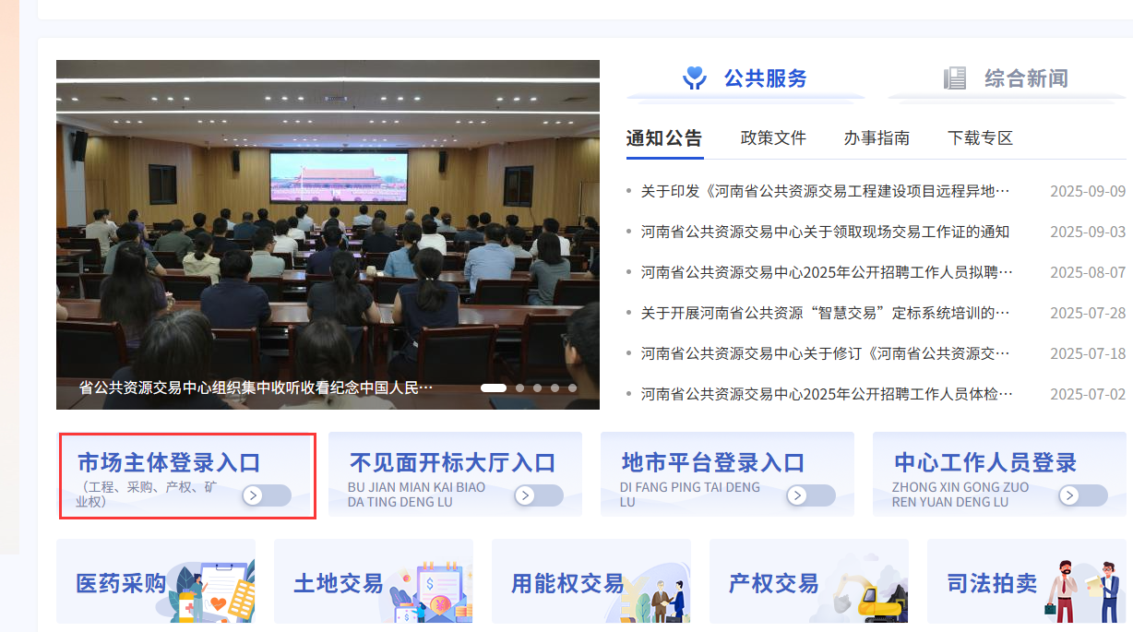
然后点击“市场主体登录”，进入市场主体系统登录界面。
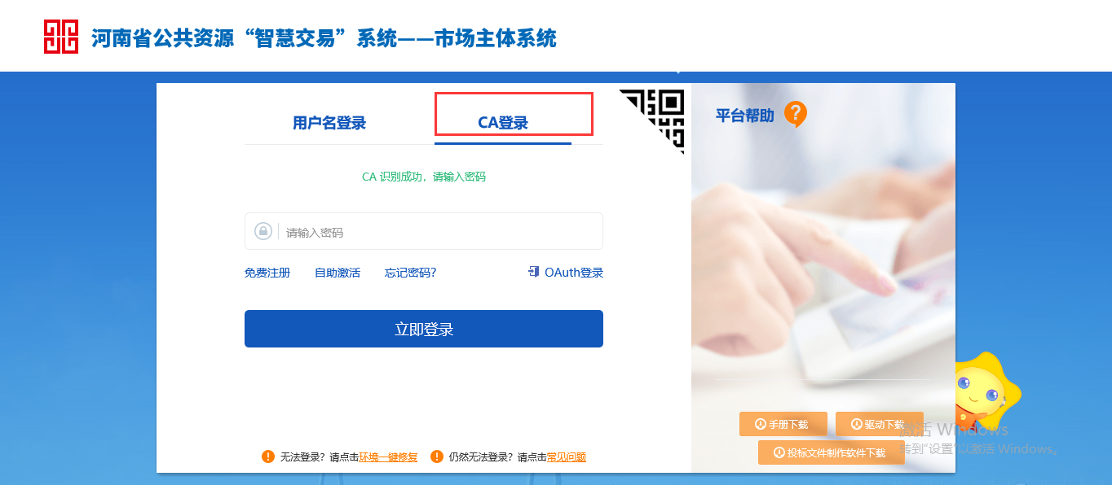

浏览器配置

Internet选项
使用IE浏览器登录河南省公共资源智慧交易系统，打开浏览器右上角“工具”菜单→“Internet选项”
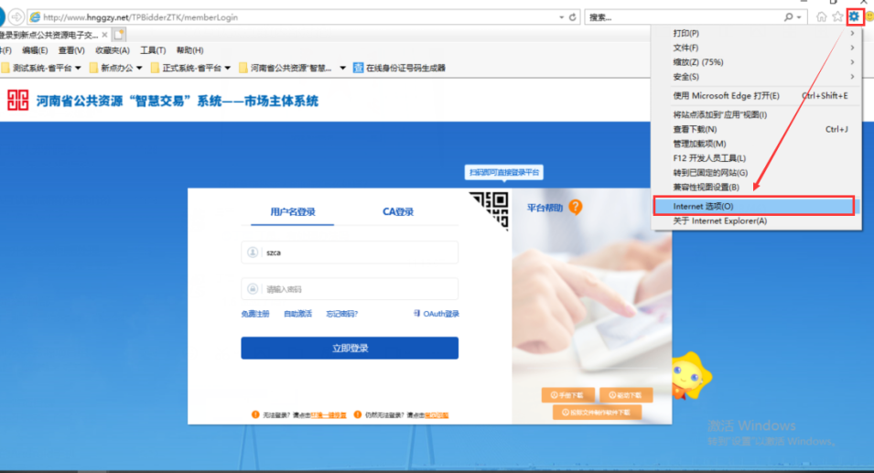
2、弹出对话框之后，请选择“安全”选项卡，具体的界面如下图：
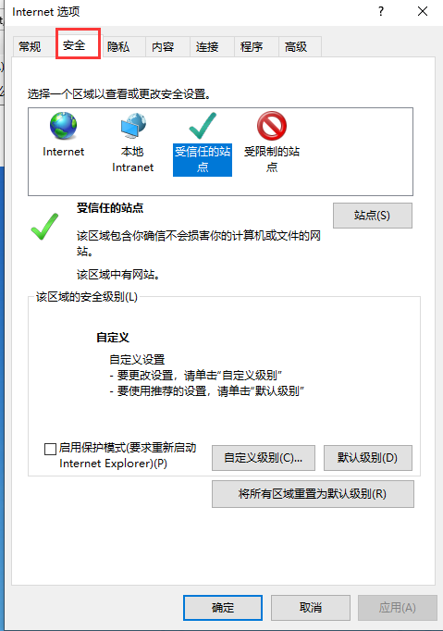
3、点击绿色的“受信任的站点”的图片，会看到如下图所示的界面：
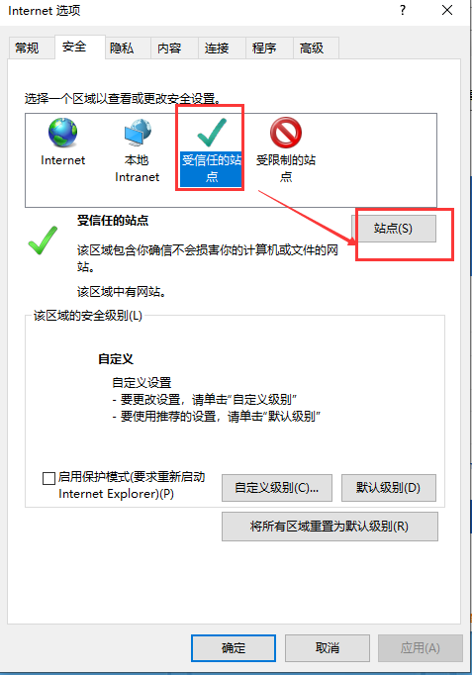
4、点击“站点” 按钮，出现如下对话框：
输入系统地址，格式例如：https://hnsggzyjy.henan.gov.cn/，然后点击“添加”按钮完成添加，再按“关闭”按钮退出。
5、设置自定义安全级别，开放Activex的访问权限：
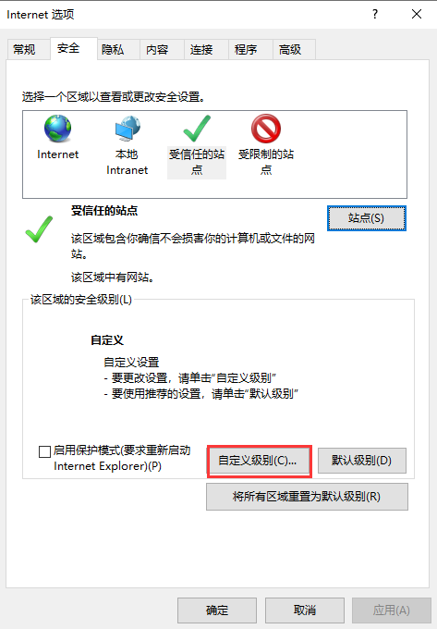
①会出现一个窗口，把其中的Activex控件和插件的设置全部改为启用。
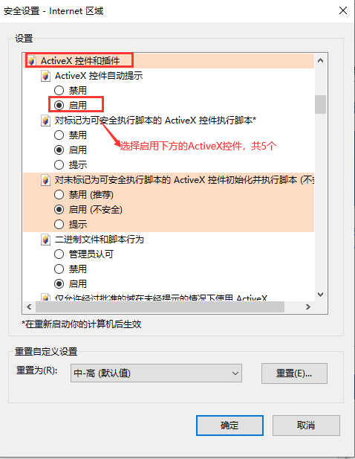
②文件下载设置，开放文件下载的权限：设置为启用。
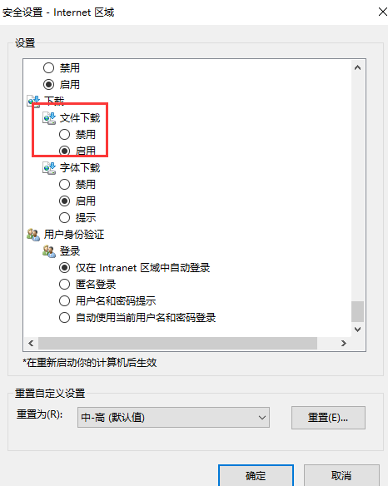

关闭拦截工具
上述操作完成后，如果系统中某些功能仍不能使用，请将拦截工具关闭再试用。比如在windows工具栏中关闭弹出窗口阻止程序的操作：
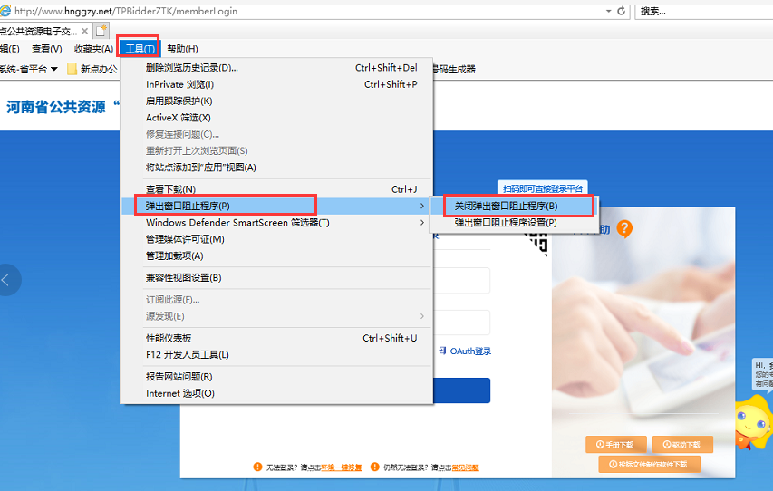
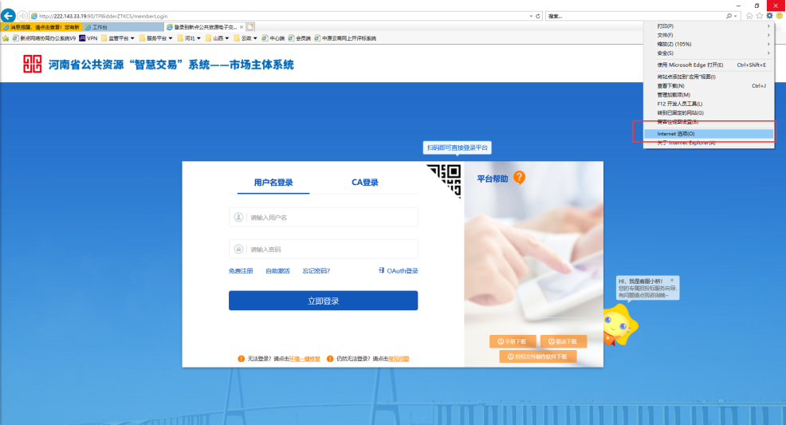
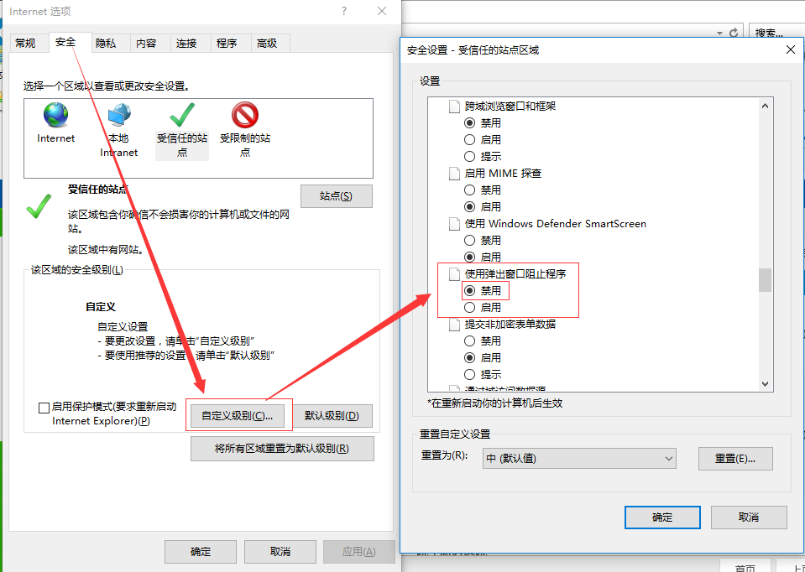

1.2.3设置兼容性
点击IE菜单栏里边的工具-兼容性视图设置，如下图：
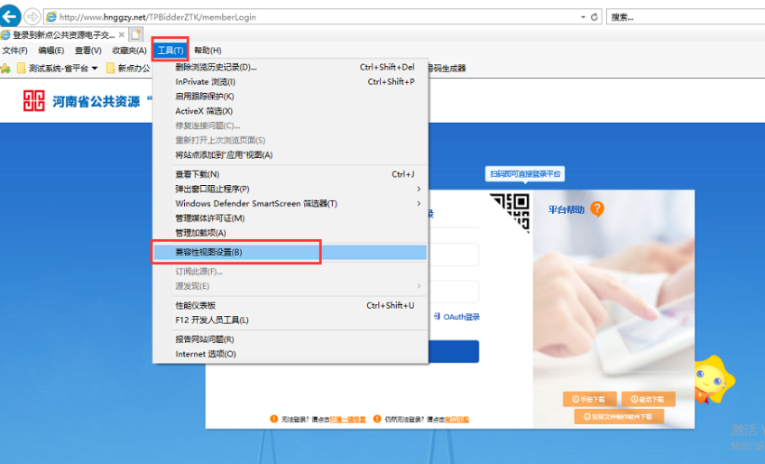
将服务器地址https://hnsggzyjy.henan.gov.cn/添加进去即可。

驱动安装说明

驱动下载
在市场主体系统登录的首界面下载驱动，如下图红框处。
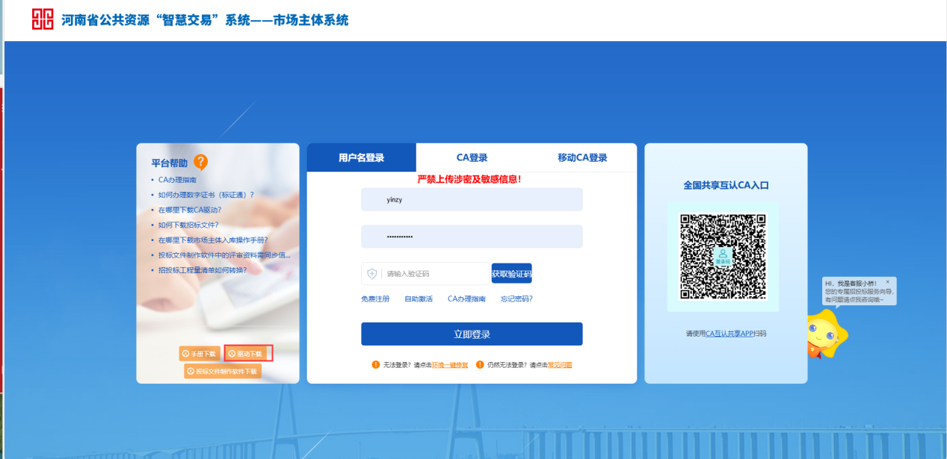

安装驱动程序
1、双击安装程序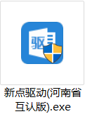，进入安装页面。
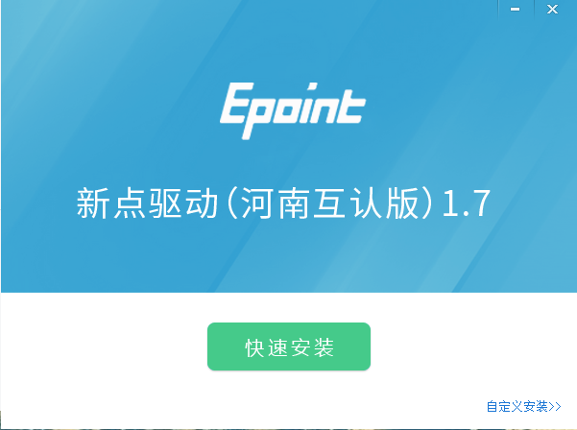
注：在安装驱动之前，请确保所有浏览器均已关闭。
3、选择需要安装的目录，点击“立即安装”按钮，开始安装驱动。
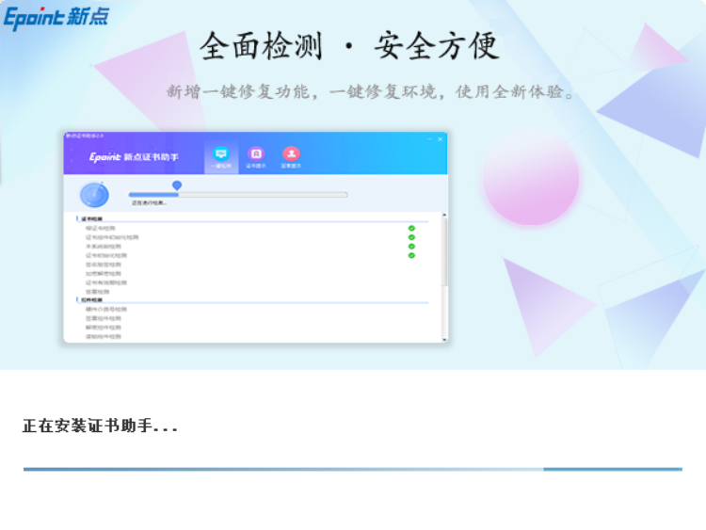
4、驱动安装完成后，打开完成界面。
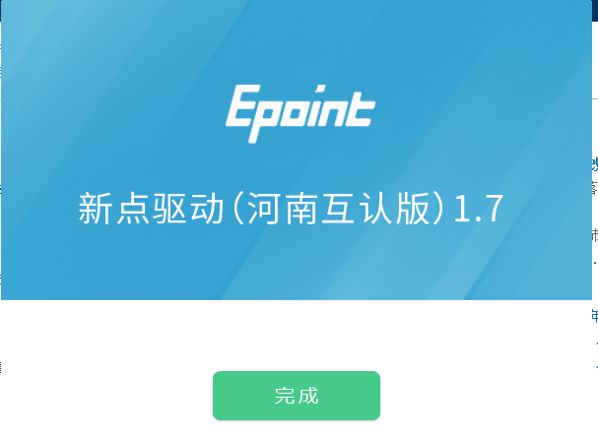
5、点击“完成”按钮，驱动安装成功，桌面显示图标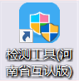。

系统首页公共模块概述

登录交易系统
前提条件：
1、代理机构已注册且办理了移动CA或实体CA，并且已在河南省公共资源交易中心激活。
2、代理机构完善了基本信息录入，并提交审核，自动审核通过。
操作步骤：
1、选择移动CA扫码或者证书key登录，输入证书密码，点击“登录”。
2、成功登录后，可以进入河南省交易系统，如下图：
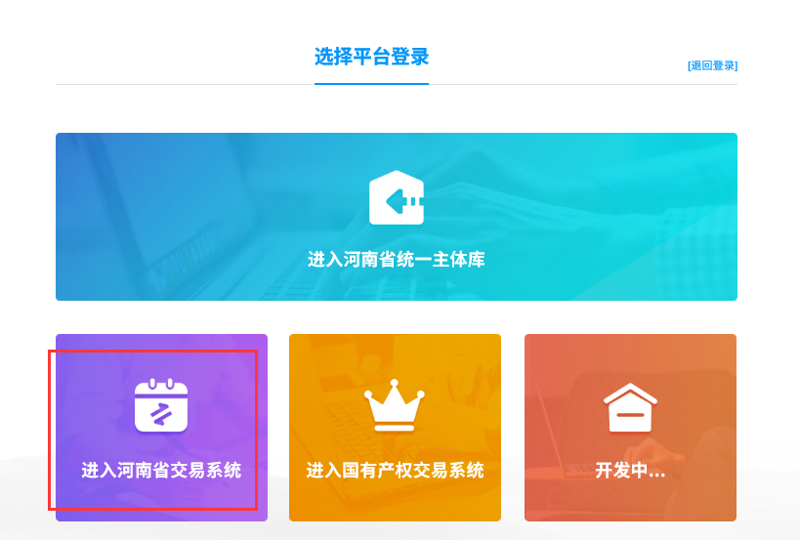
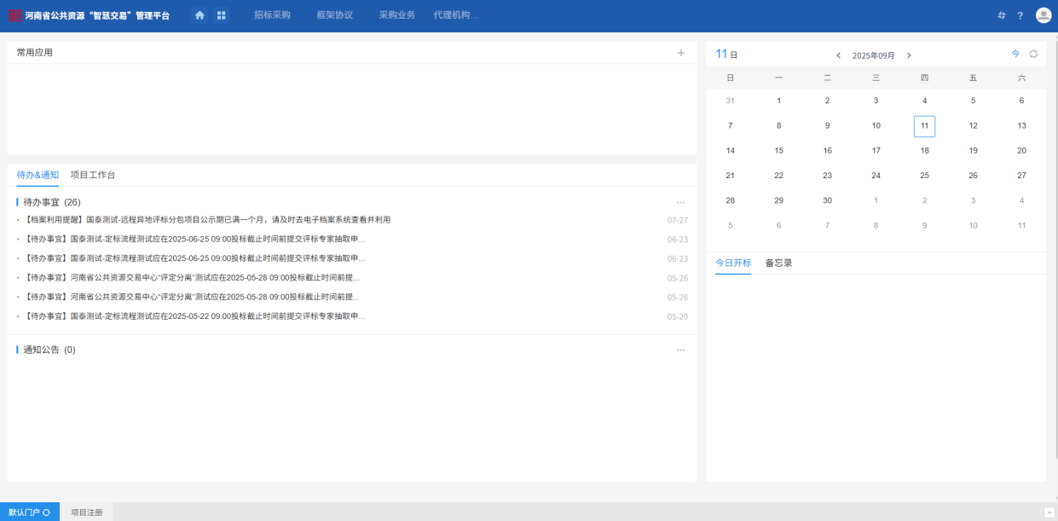

系统首页公共模块简介
功能说明：
- 为业务菜单模块，对应下图中的1
- 为待办及通知消息，对应下图中的2，
- 日历，对应下图中的3
- 今日开标项目详情，对应下图中的4
- 身份切换等个人信息操作菜单，对应下图中的5
- 通知公告栏目，对应下图中的6
- 项目工作台，立项并审核通过的项目均可在工作台中进行业务操作，对应下图中的7

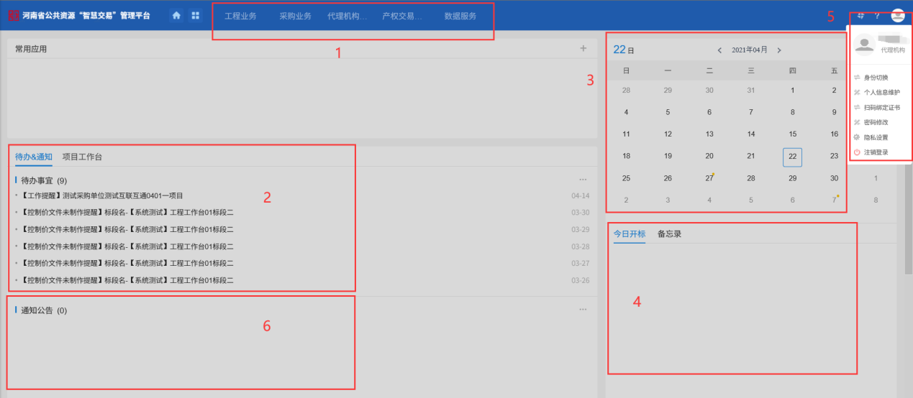
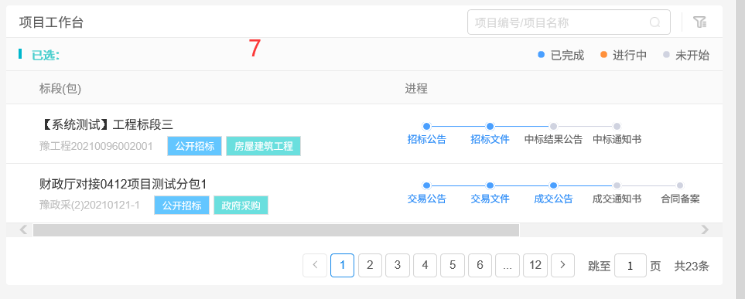

框架协议

项目注册

项目注册
前提条件：省财政厅推送项目，已推送采购计划且匹配成功。
流程功能：采购代理新增项目注册，挑选采购计划，划分分包完善项目注册信息。
操作步骤：
- 框架协议—项目管理—项目注册，点击“新建项目”，如下图：
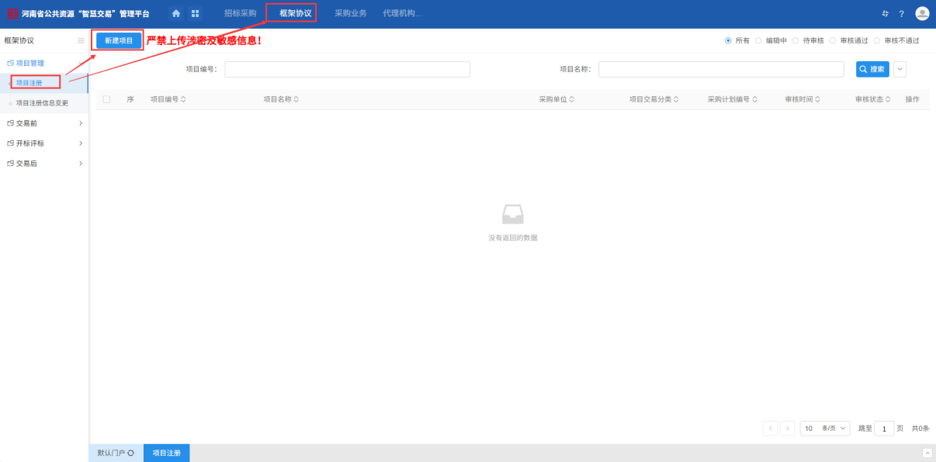
- 进入项目注册页面，点击“检索”按钮选择采购计划，点击“确认选择”按钮，如下图：
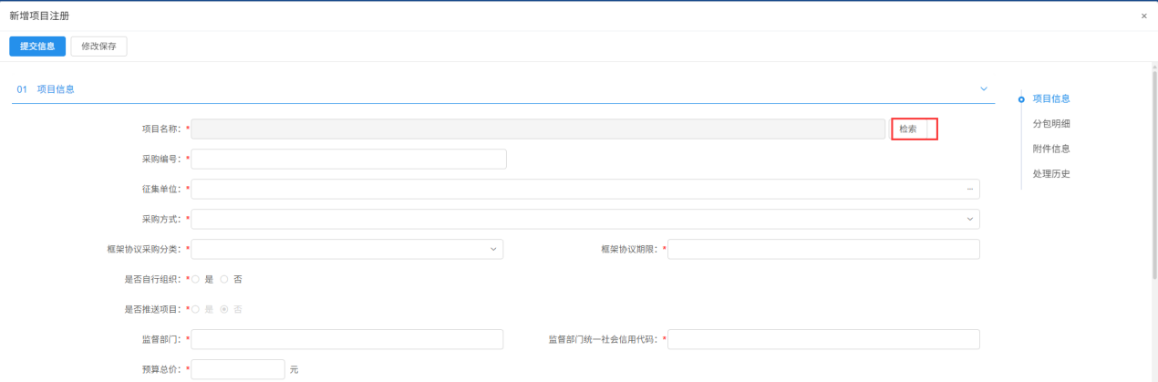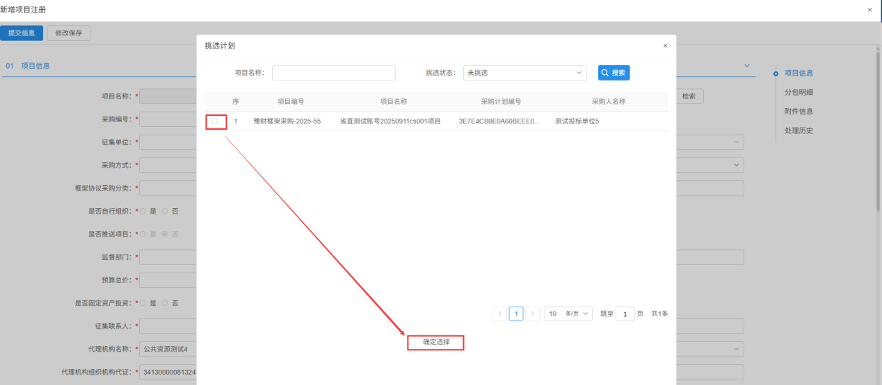
3、自动获取采购计划中的项目信息，部分信息需手动录入,如下图：
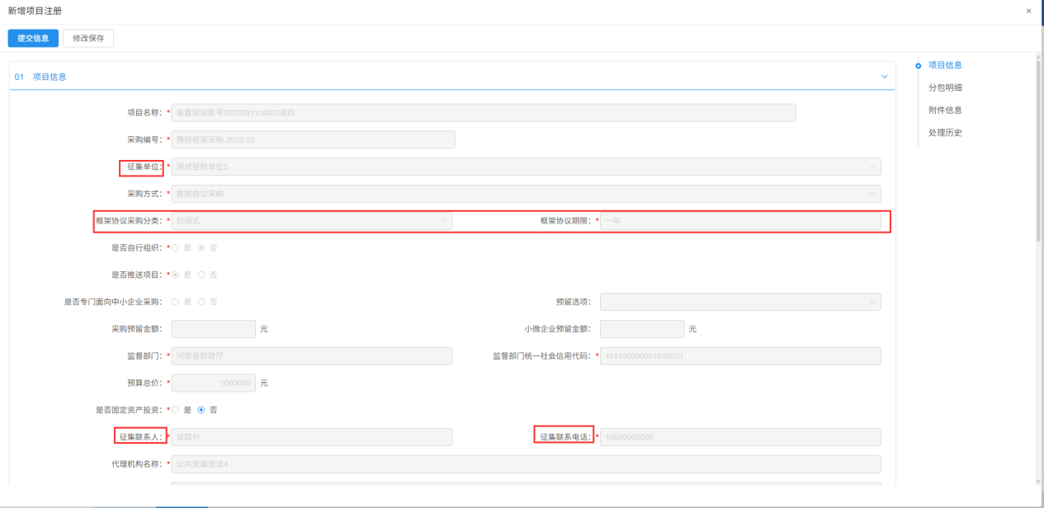
4、点击“添加分包”按钮，可划分分包信息，如下图：
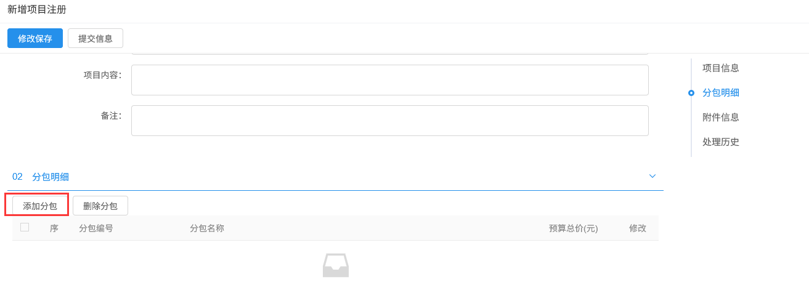
新增分包页面，可输入分包名称、预算总价、采购目录、分包内容等信息，如下图：
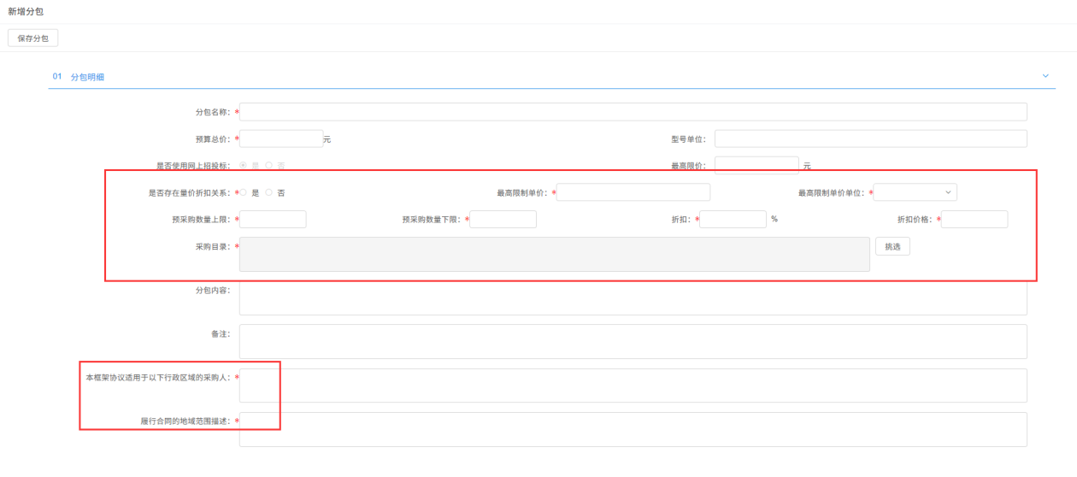
5、分包添加完毕后，可以提交信息系统自动审核。分包名称建议采用“项目名称+包名称”方式进行命名，以方便供应商查找要报名和投标的项目。

开标前

场地预约
前提条件：项目注册已审核通过
流程功能：预约开评标场地、时间。
操作步骤：
- 点击页面“场地预约”按钮，再点击“新增开标场地”按钮，如下图：
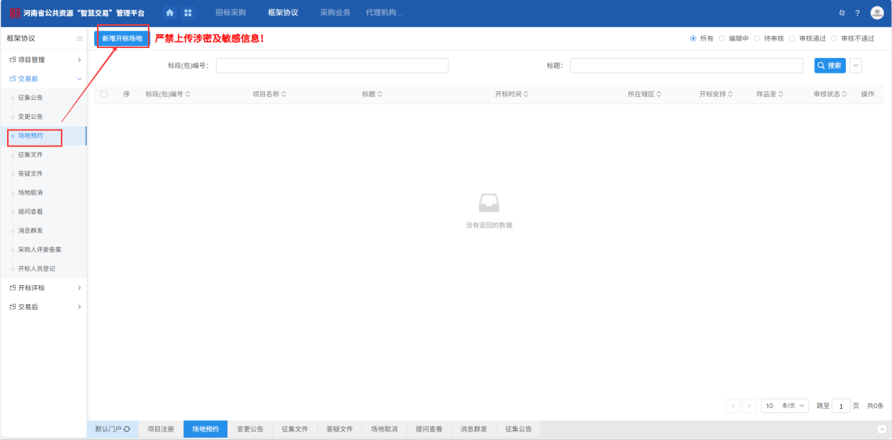
2、进入挑选标段（包）页面，选择对应标段，再点击“确认选择”按钮，如下图： 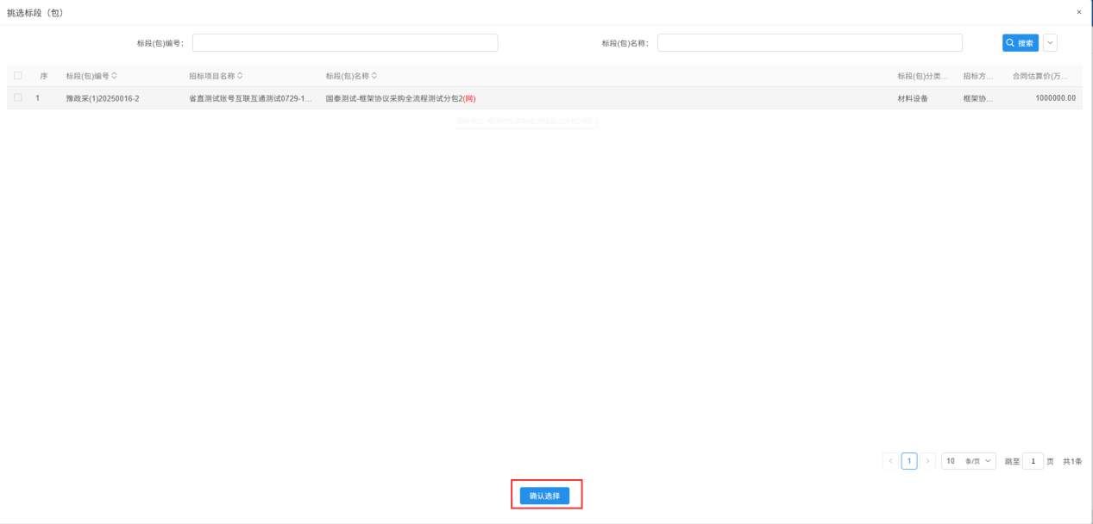
3、进入新增开评标场地预约页面，选择开标时间、评标时间、预计评标结束时间，填写抽取专家终端及专家抽取人数、联系人等信息，点“提交信息”，系统自动安排开评标场地。
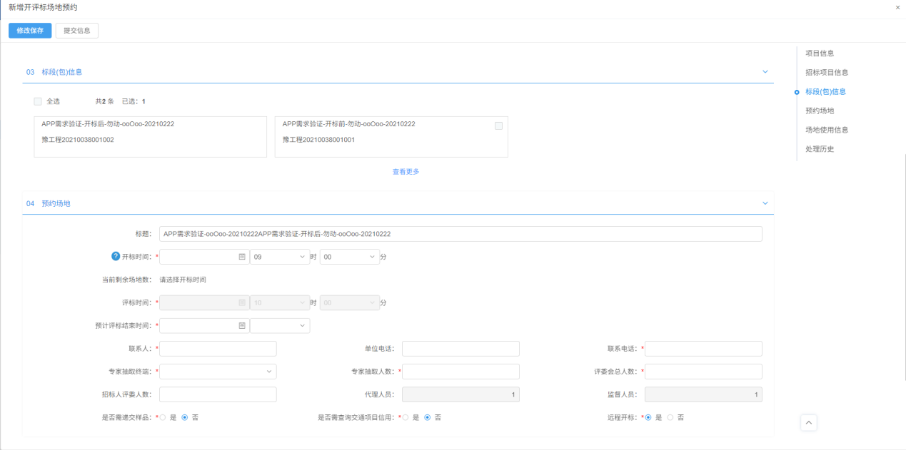

场地取消
前提条件：开评标场地已预约。
流程功能：取消已自动安排的场地。
操作步骤：
- 点击“新增场地预约取消”按钮，进入挑选标段列表，如下图：
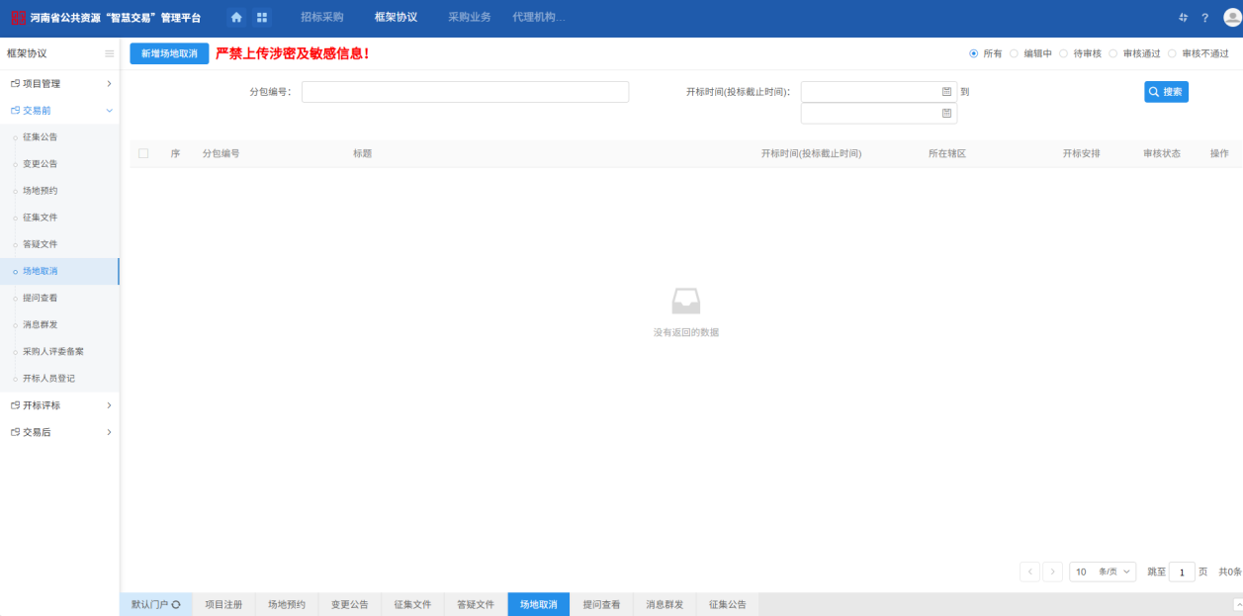
- 挑选要取消场地的项目进入详细页面，填写取消原因，并提交审核。系统自动取消场地。
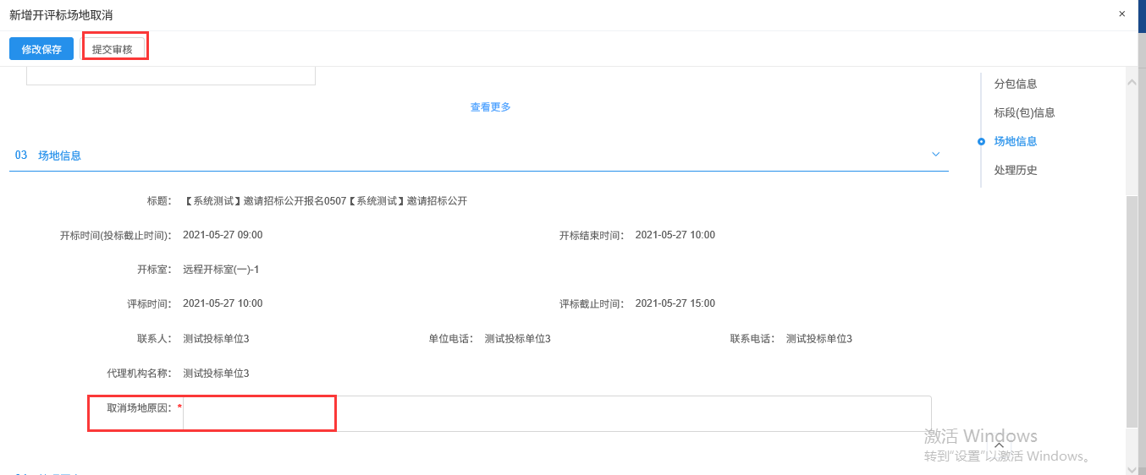
特别提示：场地取消后，需从“场地预约”流程重新预约。

征集公告
前提条件：项目注册完成。
流程功能：编制征集公告，发布征集公告至网站。
注意：省财政厅推送项目，征集公告在省政府采购网发布，自动推送到省交易中心网站。（采购代理新增征集公告挑选不到省财政厅推送的项目）
操作步骤：
- 点击“征集公告”按钮，进入征集公告列表页，如下图：
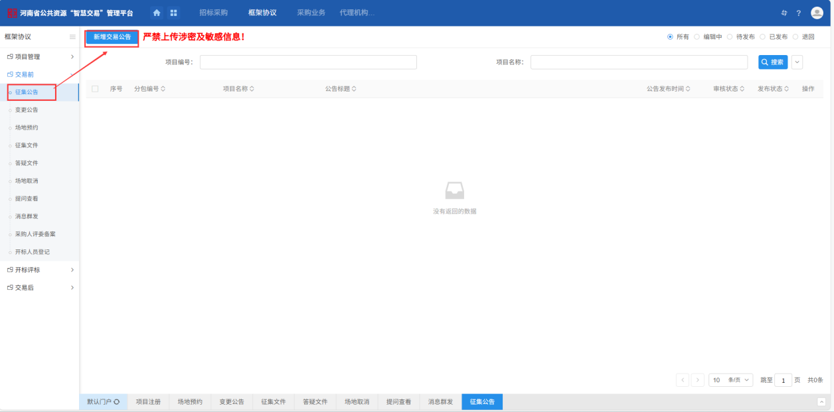
- 点击“新增交易公告”按钮，选择对应标段，点击“确认选择”按钮，如下图：
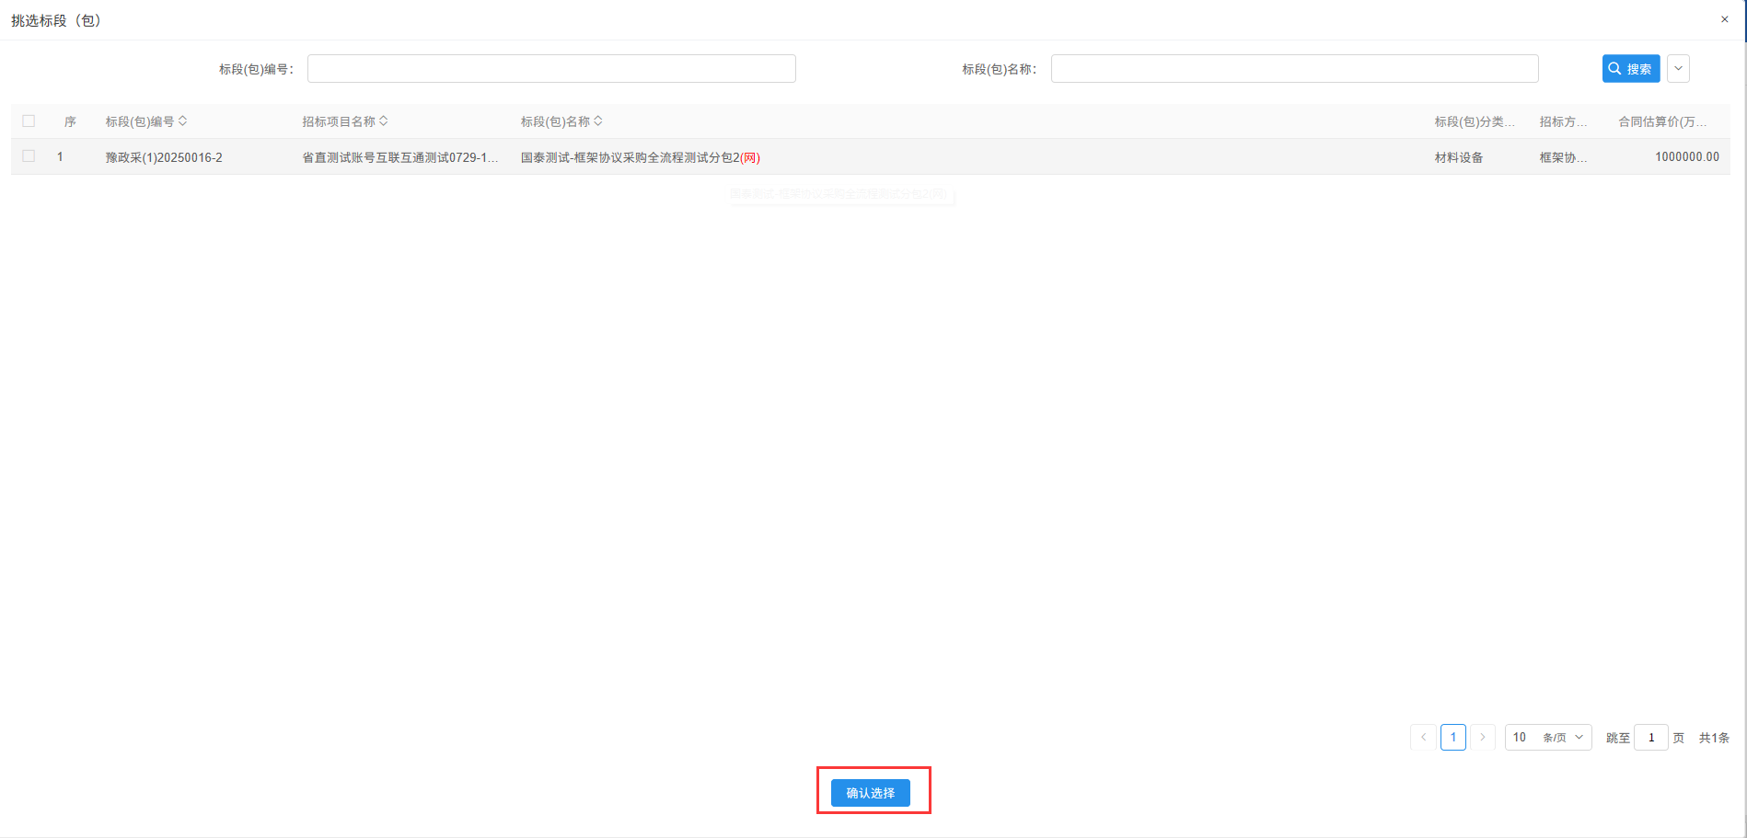
3、填写公告内容完成后，点击“提交信息”按钮，如下图：
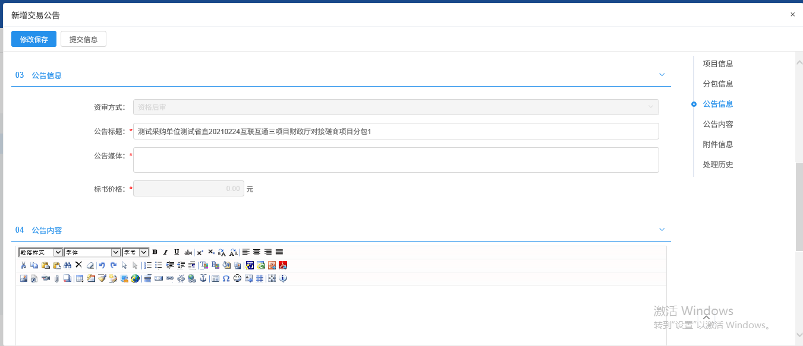
4、征集公告签章，并点击“提交信息”按钮，提交审核。

征集文件
前提条件：征集公告已审核通过。
流程功能：备案征集文件。
操作步骤：
- 点击“征集文件”按钮，再点击“新增交易文件”，如下图：
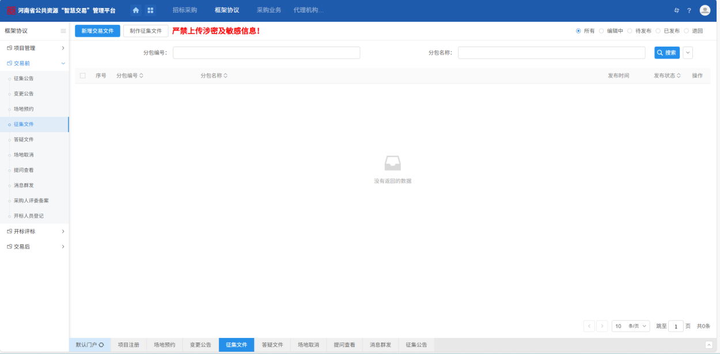
2、打开挑选分包页面，选择对应的分包，最后“确定选择”按钮，如下图：
3、进入“新增征集文件”页面，完善信息，如设置有无保证金、征集文件下载时间、投标有效期等信息，如下图：
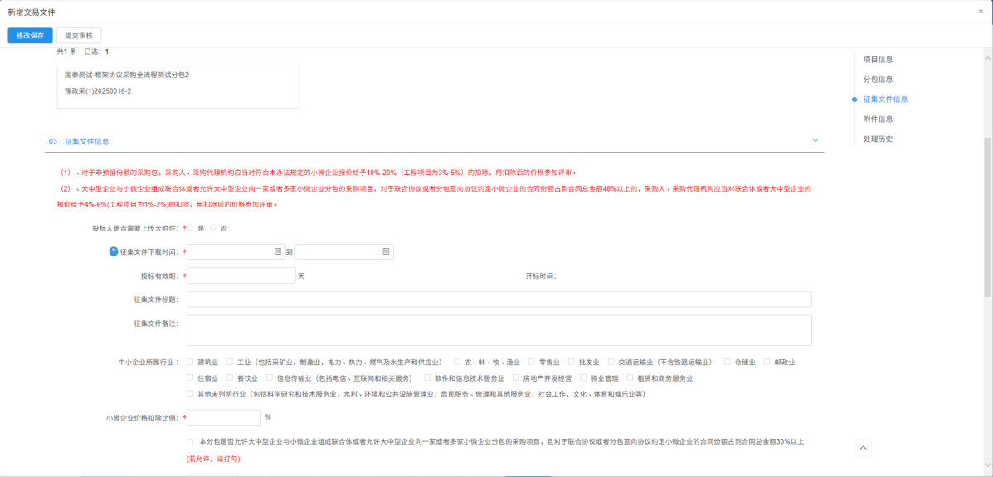
特别提示：a、征集文件截止时间为所选择日期的23：59分，超过则不能领取征集文件；
4、点击“制作”按钮，进入到在线制作招标文件工具页面，制作完成后点击“提交审核”按钮，提交审核，如下图：
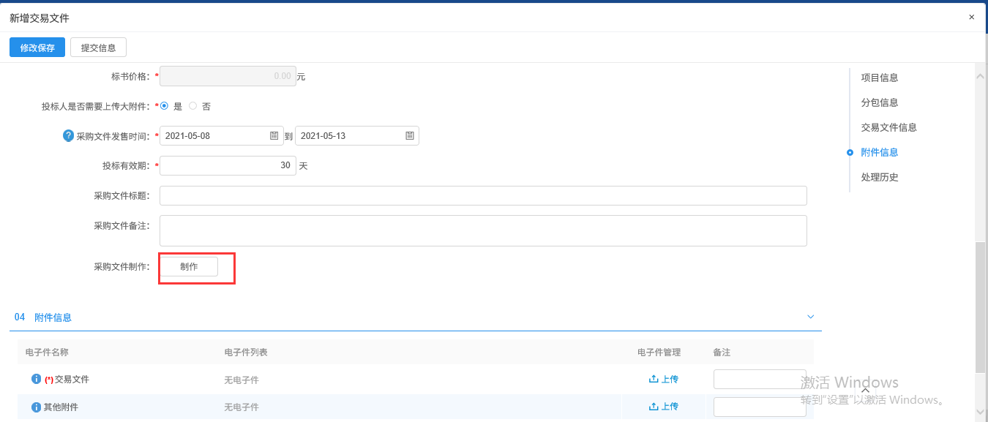
特别提示：如果点修改保存，那么用户还可以对征集文件进行修改，如果点提交审批，则不可以修改。电子征集文件流程详见“征集文件制作”。
注：文件信息【投标人是否需要上传大附件】如果勾选是，投标人在上传投标文件时，会出现【上传大附件】模块，用来上传投标文件外的大附件。之后在评标系统中，评委通过大附件下载菜单进行下载查看。

征集文件制作
点击“制作”按钮，进入选择模板界面，选择所要用到的模板，
河南省政府采购无模板货物类或服务类专用范本
点击“+”选择模板进入
- 招标正文：首先定位到招标正文节点，点击重新上传按钮，浏览到已经编辑好的word格式的征集文件进行上传。
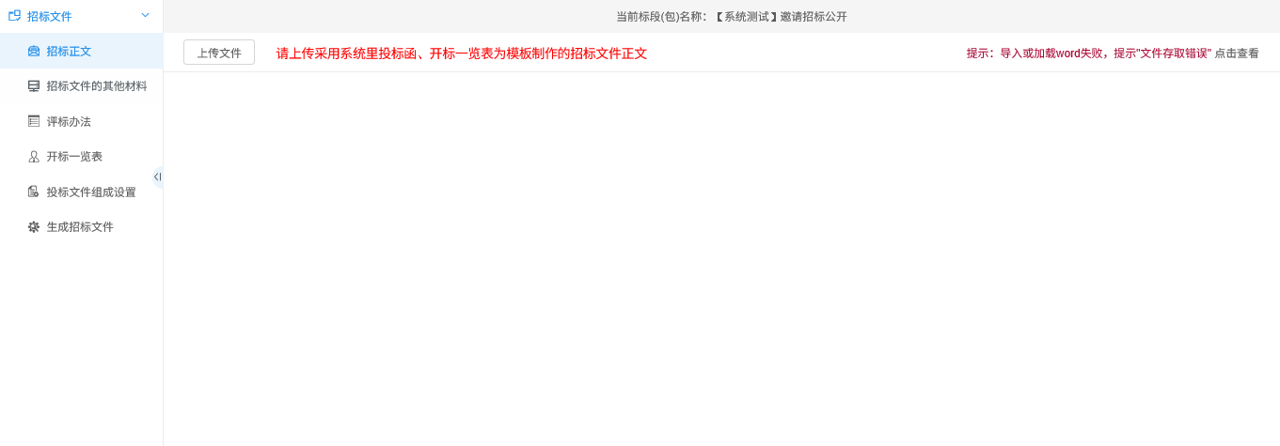
特别提示：若对征集文件有修改，请在word中修改好，重新上传。
- 评标办法：首先下拉选择评标办法和设置评分汇总方式，点击“确定”按钮。
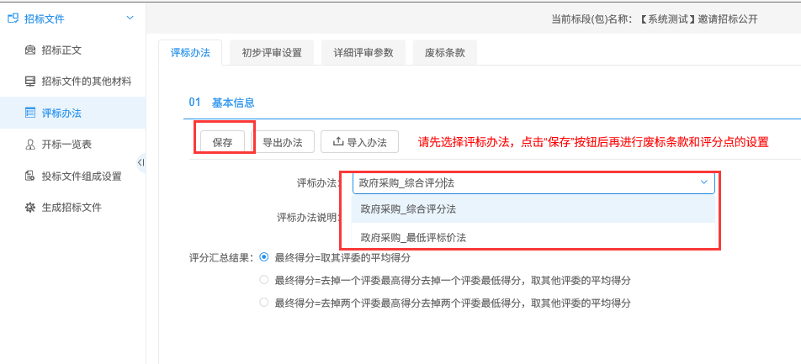
点击“确定”按钮，页面会出现初步评审和详细评审两个节点：
初步评审：分为形式评审、资格审查和符合性审查，需要分别对三个节点的评审点进行设置，下面以形式评审为例：
点击“新增评分点”，填写评审点名称、评审标准，设置完成后点击“修改保存”按钮，然后继续新增下一条评审点。
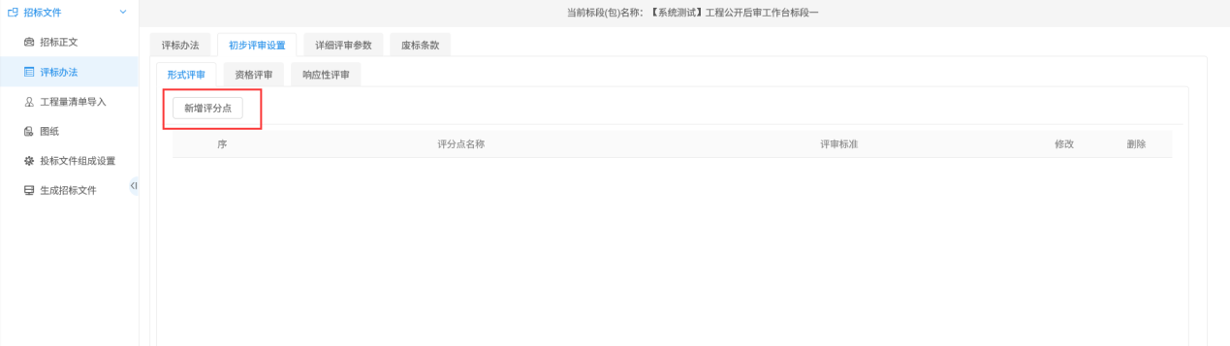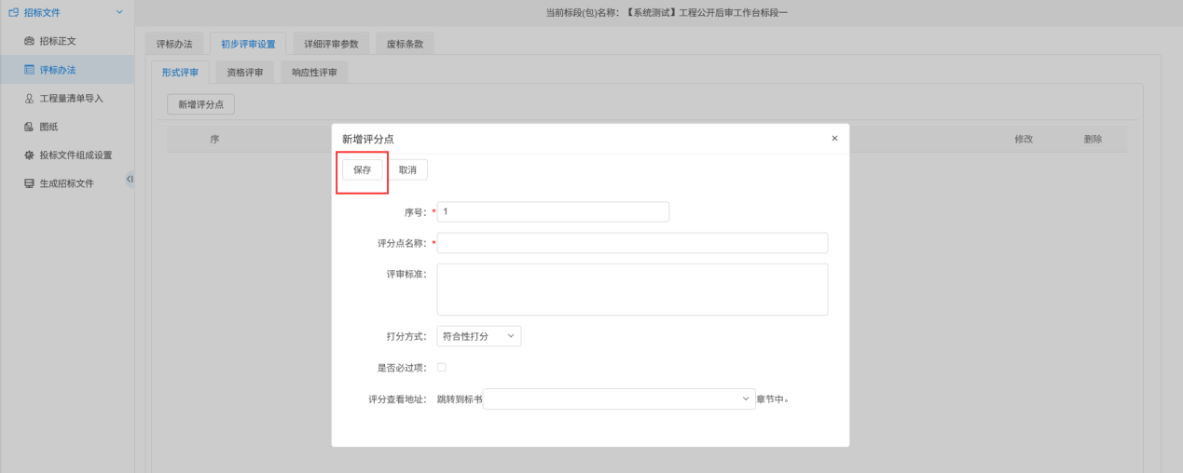
注意：资格审查节点的评分点，由采购人评委在评标前进行资格审查评审。资格审查部分的评分点录入到此节点。
详细评审：分为经济标、技术标和综合标，需要分别对三个节点的评审点进行设置。下面以技术标为例：
点击“新增评分点”，填写评审点名称、评审标准、最高分和最低分（评委评分时只能在此区间打分），设置完成后点击“修改保存”按钮，然后继续新增下一条评审点。
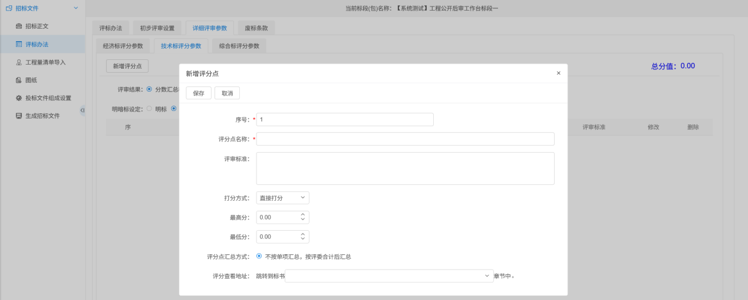
如果有要求，缺项为0分的，在打分方式里选择“等级直接打分”，评审点档次设置为2，如下图：
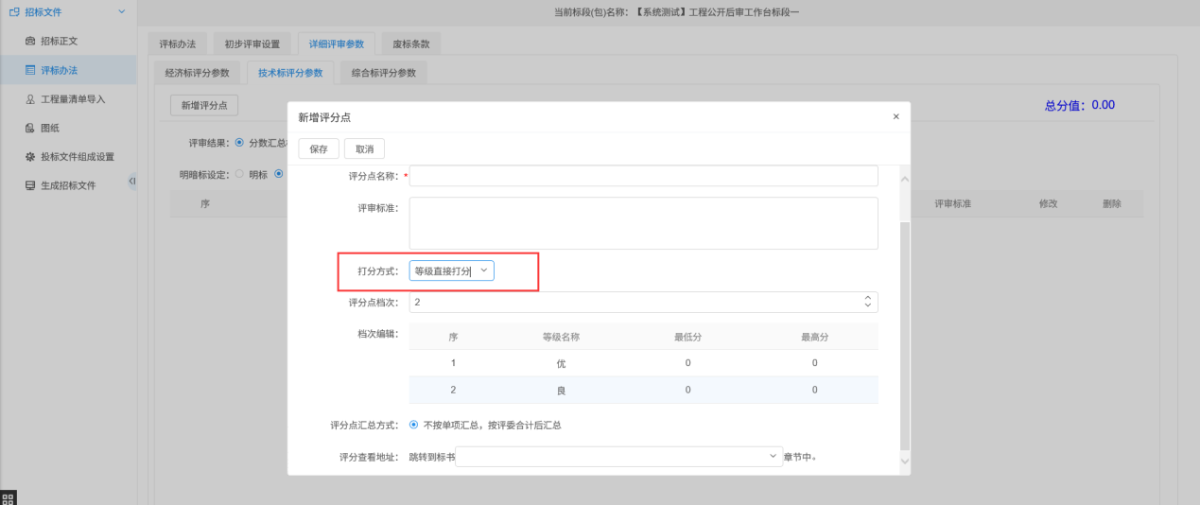
经济标评审为自动算分，点击评分点可修改评审标准及分值，如下图：
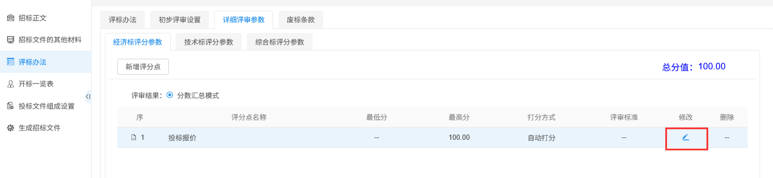
基准值公式、扣分公式及评分点名称尽量不要修改，修改后可能导致自动算分失败。
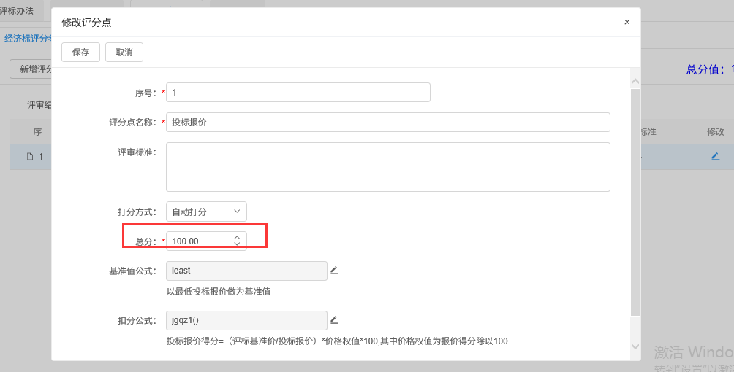
特别提示：
（1）若选择错模板或评标办法，可在新增页面点击“编辑中”选中删除，重新新增。
（2）征集文件一旦审核通过，则不能进行删除操作，提交审核前请务必选择正确的模板和评标办法。
（3）废标条款设置仅需填写文字点击“新增”按钮；
4、开标一览表：代理机构可根据自己项目的要求，选择对应不同的开标一览表。
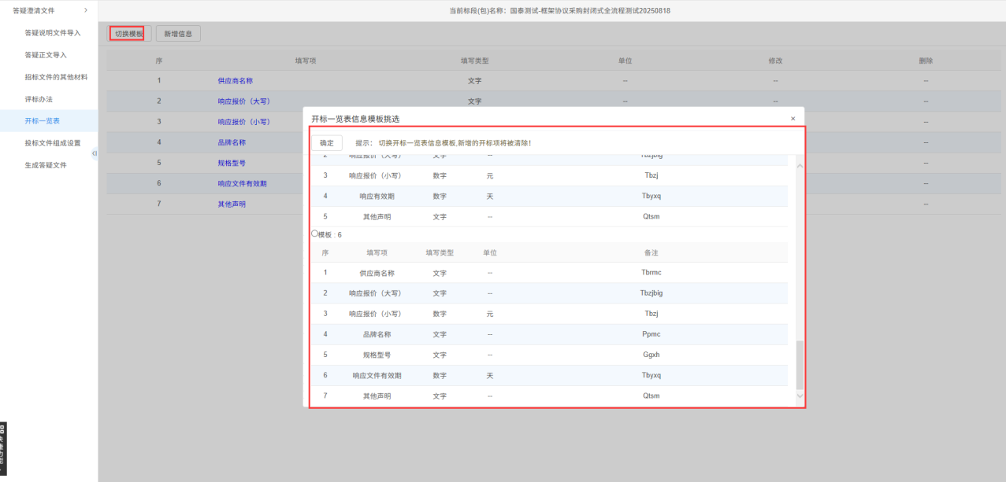
5、投标文件组成：可在“是否签章”列勾设置投标文件对应节点是否需要签章，可在“查看文件”列查看模板对应内容。
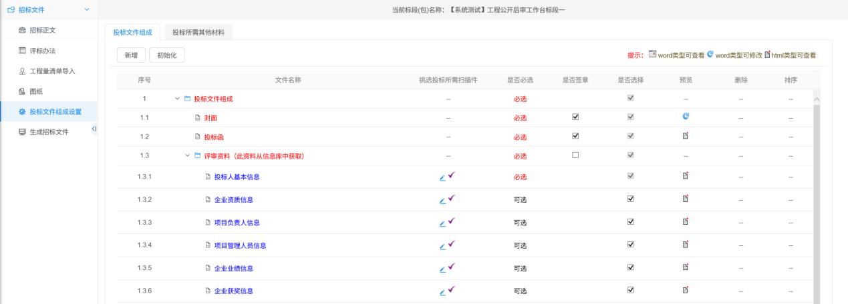
特别提示：
6、生成招标文件：第一步转换制定格式，第二步签章，第三步生成招标文件（插上企业锁），如下图：
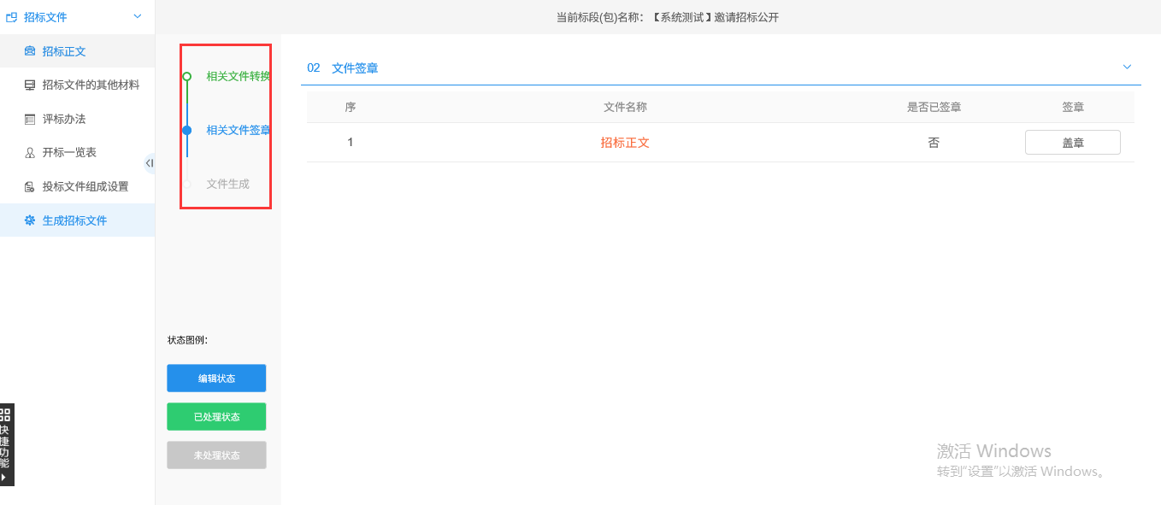

变更公告
前提条件：征集公告已发布。
流程功能：编制变更公告，可变更征集文件发售截止时间。
财政厅推送项目：代理机构在河南省政府采购网发送变更公告，推送到河南省公共资源交易中心网站。
操作步骤：
- 点击“变更公告”按钮，进入变更公告列表页，如下图：
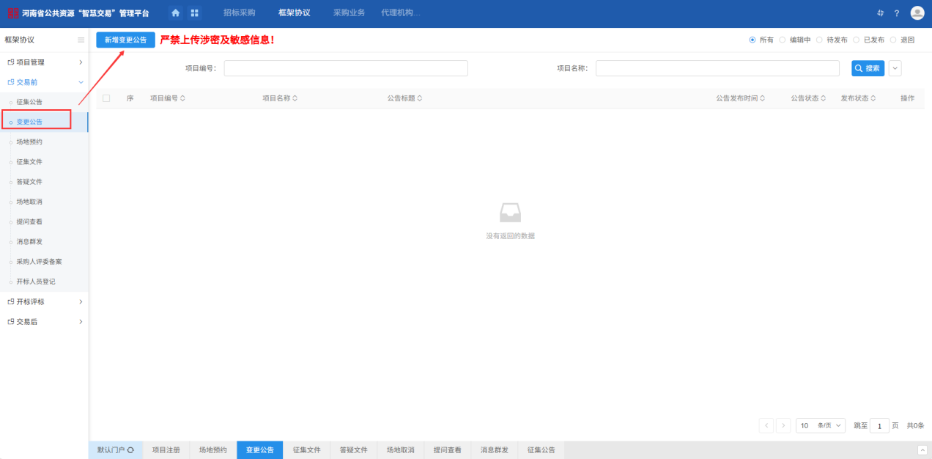
2、点击“新增变更公告”按钮，选择对应标段，点击“确认选择”按钮，（财政厅推送项目无法选择标段）如下图：
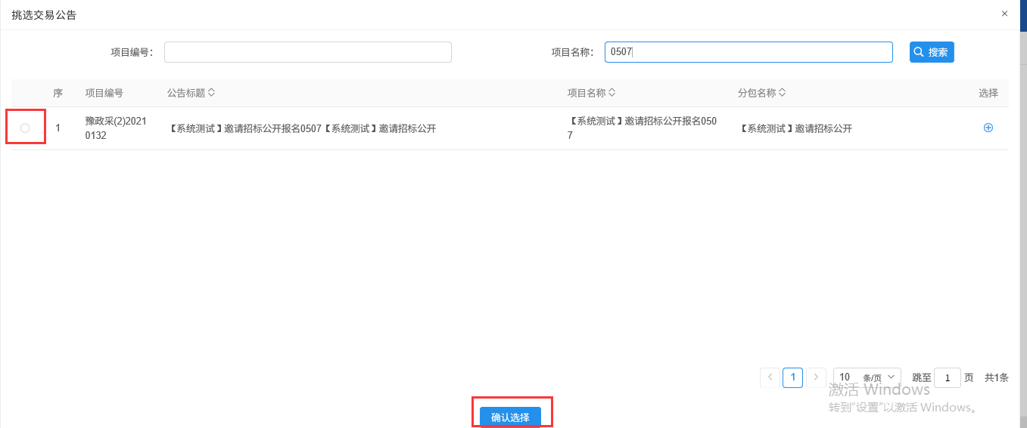
3、填写变更公告内容，若需要变更征集文件发售截止时间，则该选项选择“是”，点击“提交信息”进行提交审核。
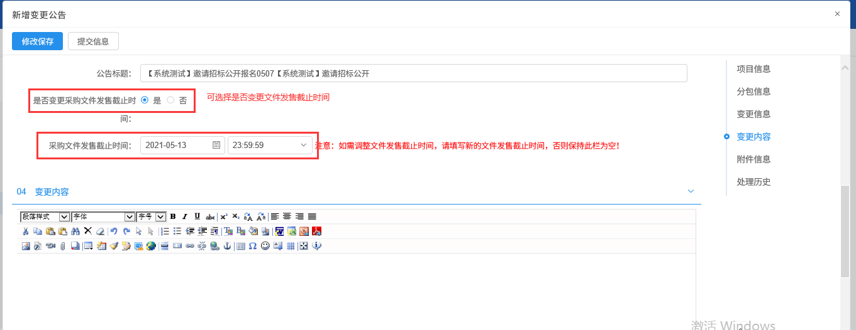

答疑文件
前提条件：该项目已经进行了征集文件备案。
流程功能：对征集文件进行澄清或者修改，可以提交多次。
操作步骤：
点击“答疑澄清文件”按钮，再点击“新增答疑澄清文件”按钮，如下图：
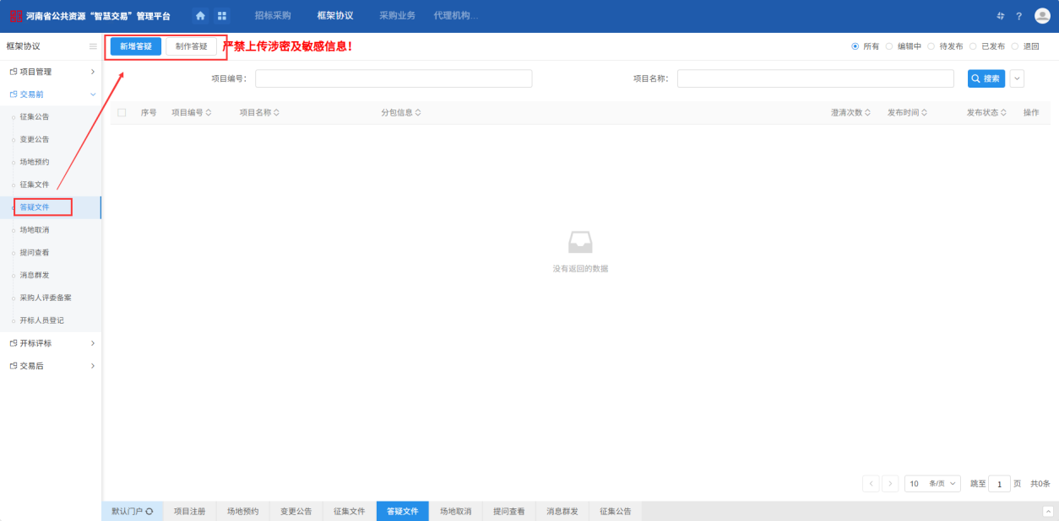
- 进入挑选招标文件页面，选择一个对应的标段，再点击“确定选择”
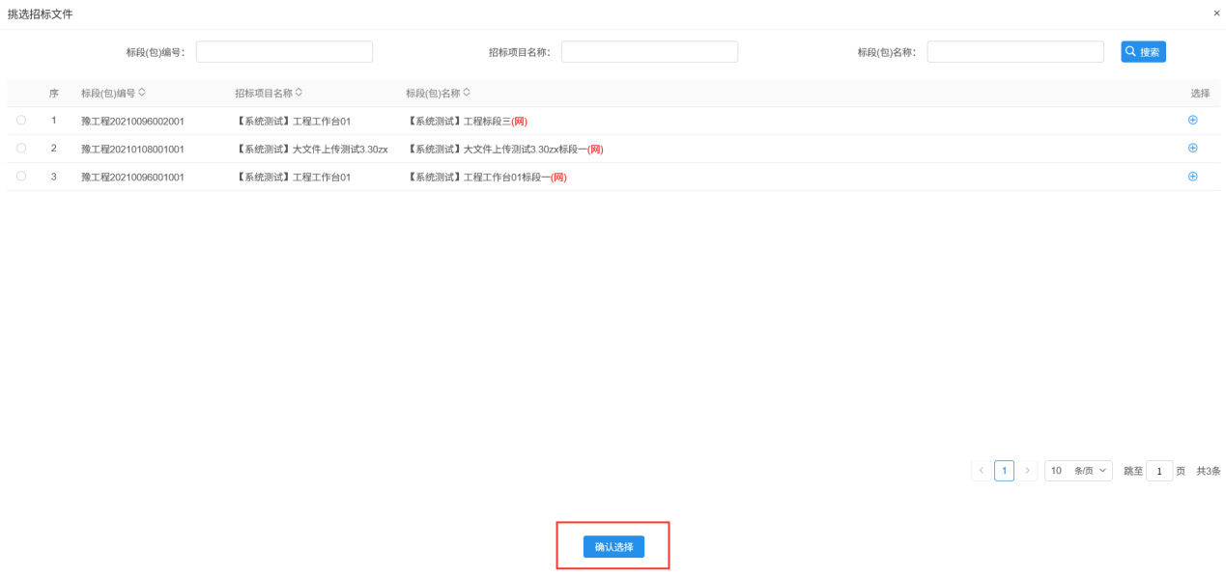
3、进入新增答疑澄清文件页面，输入各项澄清修改信息（澄清与修改内容），点击“修改”制作答疑澄清文件，如下图：
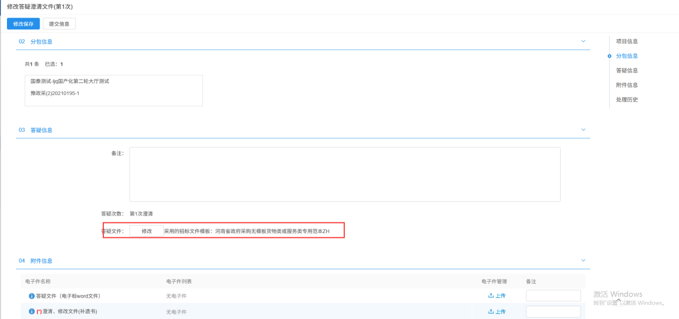
- 答疑说明文件导入：上传此次答疑说明文件；
答疑正文导入：修改后征集文件正文；
评标办法：设置评标办法；
开标一览表：选择开标一览表；
投标文件组成设置：选择投标文件组成节点；
生成答疑文件：先进行批量转换，盖章后生成答疑文件。
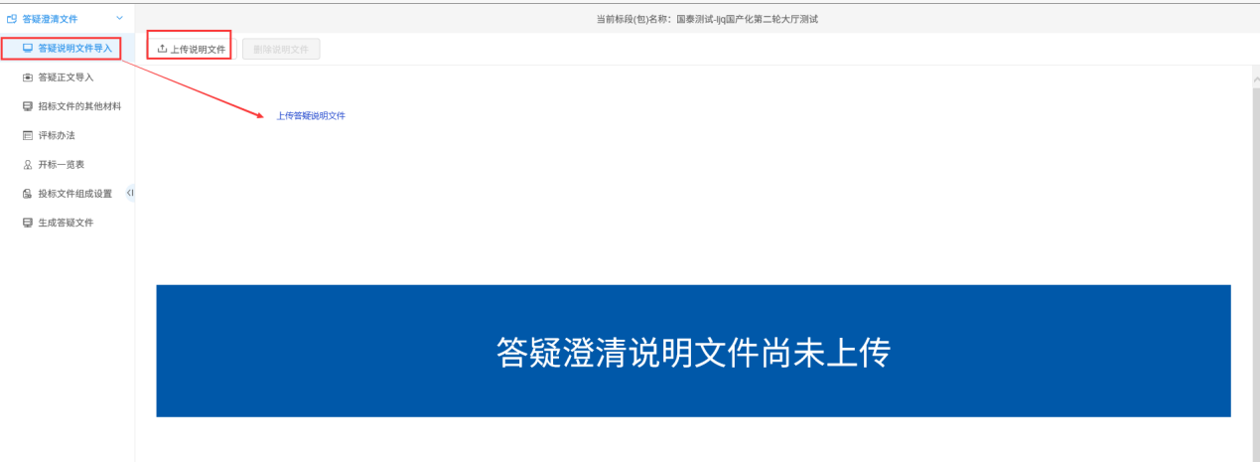
注意：制作答疑文件的各个部分内容参考征集文件制作模块，需要进行变更修改的，直接选择对应节点进行调整。

提问查看
前提条件：投标人领取文件后发起提问。
流程功能：投标人发起提问，采购代理进行查看。查看问题后可通过答疑文件或群发消息对投标人进行回复。
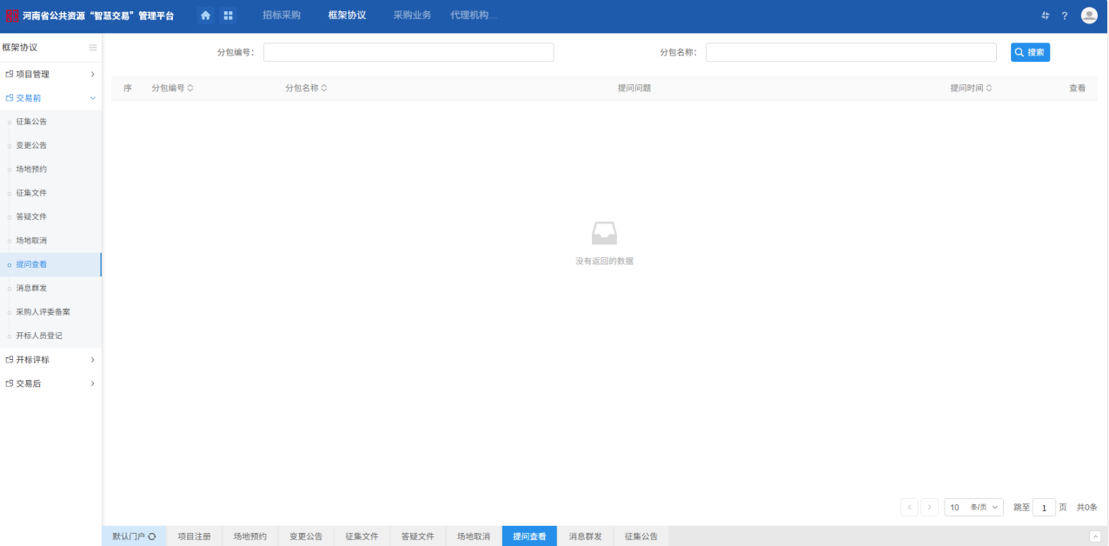

消息群发
前提条件：采购文件已发布。
流程功能：代理机构给已领取文件的投标单位发送群发消息。
操作步骤：
- 进入“群发消息”菜单点击“新增消息”按钮，选择需要群发消息的标段，如下图：
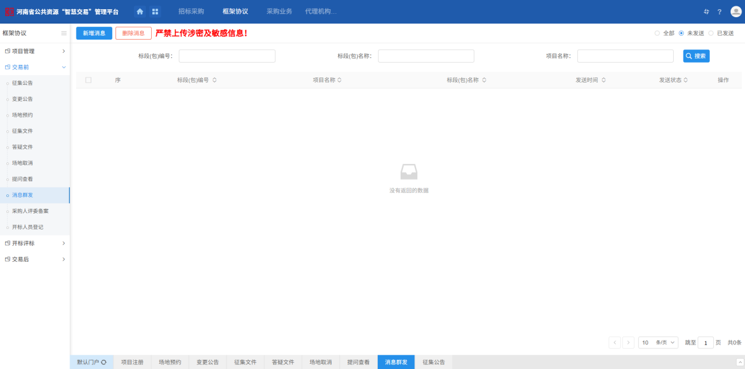
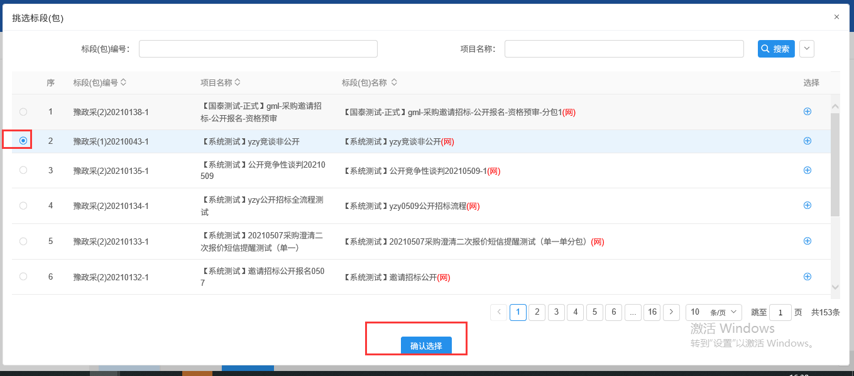
- 填写消息内容，点击“发送”按钮，已领取征集文件的投标单位就会收到消息提醒。
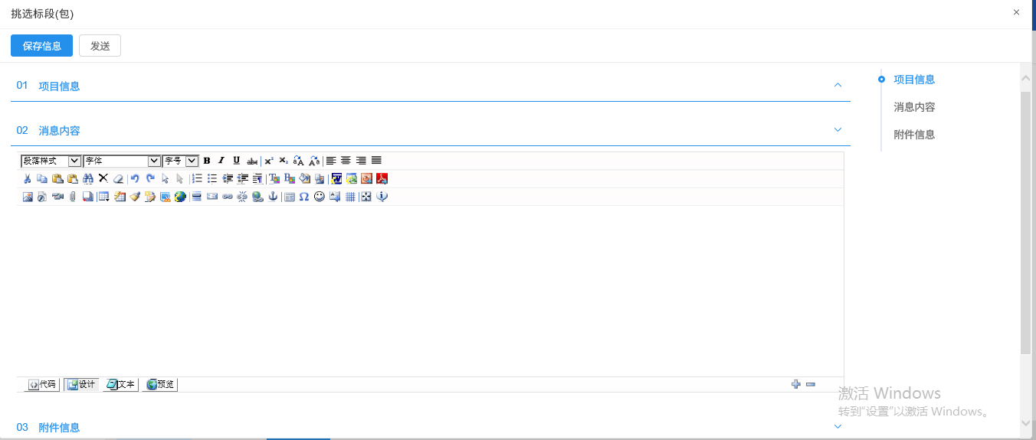

开标评标

开标情况
前提条件：开标时间截止。
流程功能：获取开标数据。
操作步骤：
- 点击“开标情况”按钮，找到对应标段，点击“查看”按钮，进入开标情况录入页
面，如下图：
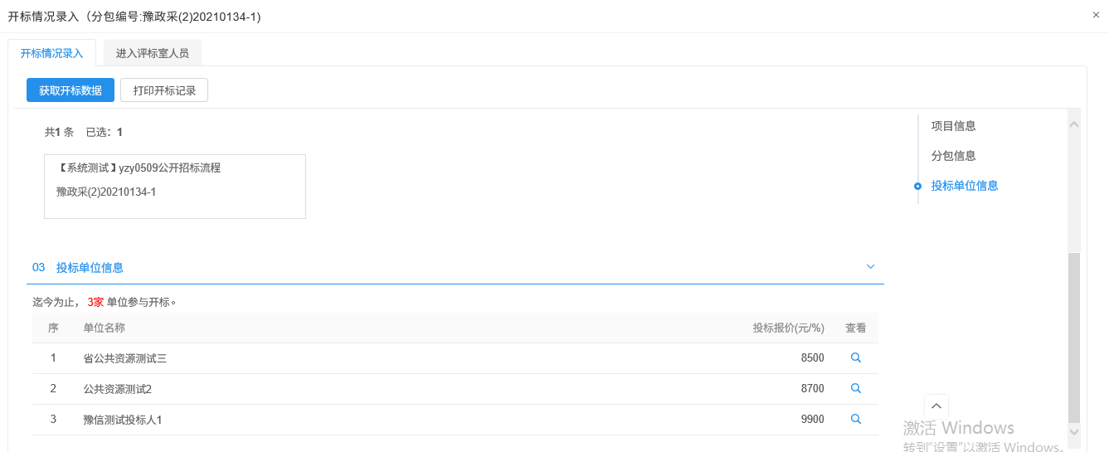
- 进入查看开标情况页面，首先点击“获取开标数据”，然后选择投标单位点击“查看”按钮可以查看投标详细情况，如下图：
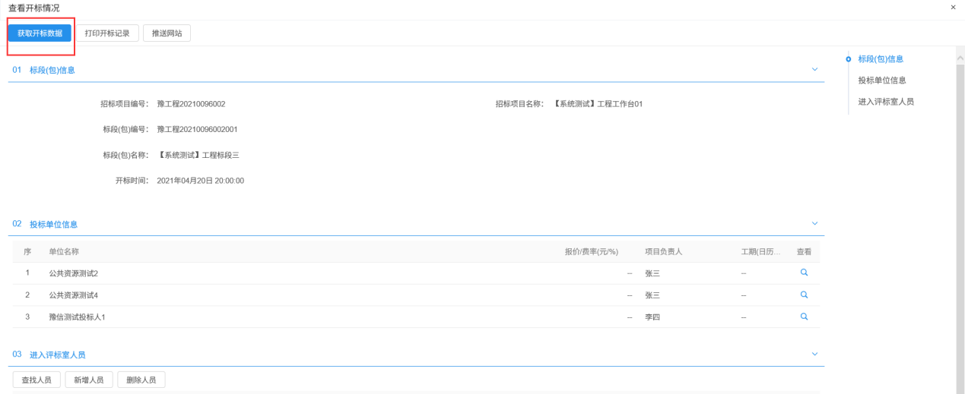

评标情况
前置条件：评标已结束
流程功能：查看评标信息、评标结果、评标报告。
操作流程：
- 点击“评标情况”按钮，再点击“进入”按钮。
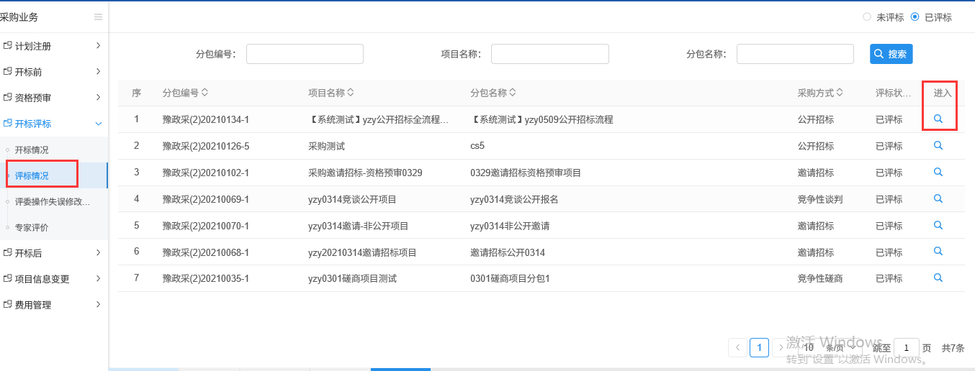
- 进入查看评标情况页面，先点击“获取评标数据”按钮，把评标数据从评标系统里获取过来。
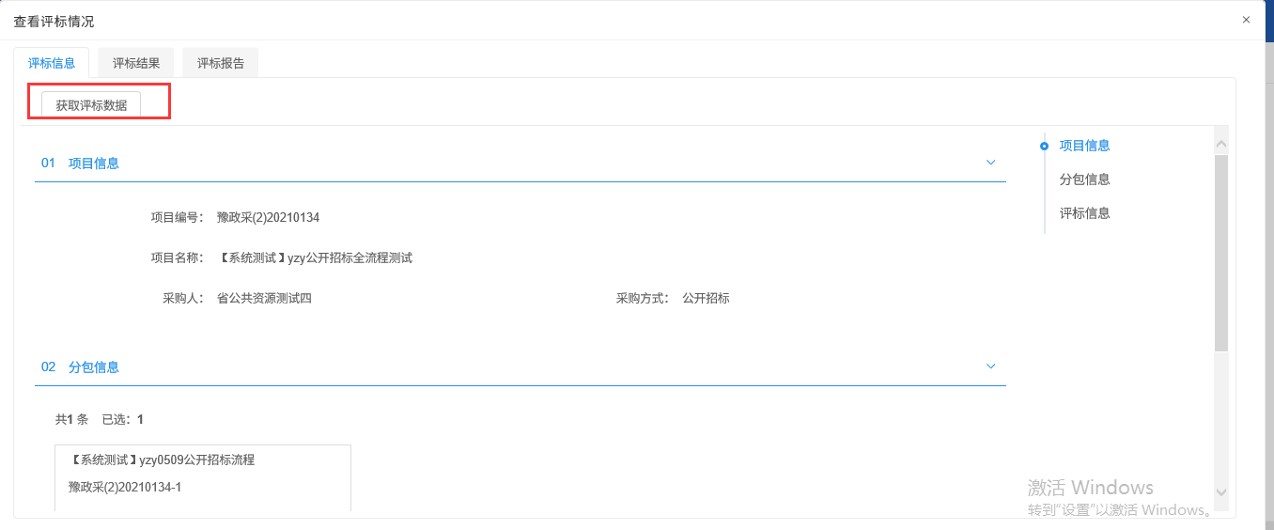
- 评标结果页面，可查看评标数据，无问题点击评标结束按钮。
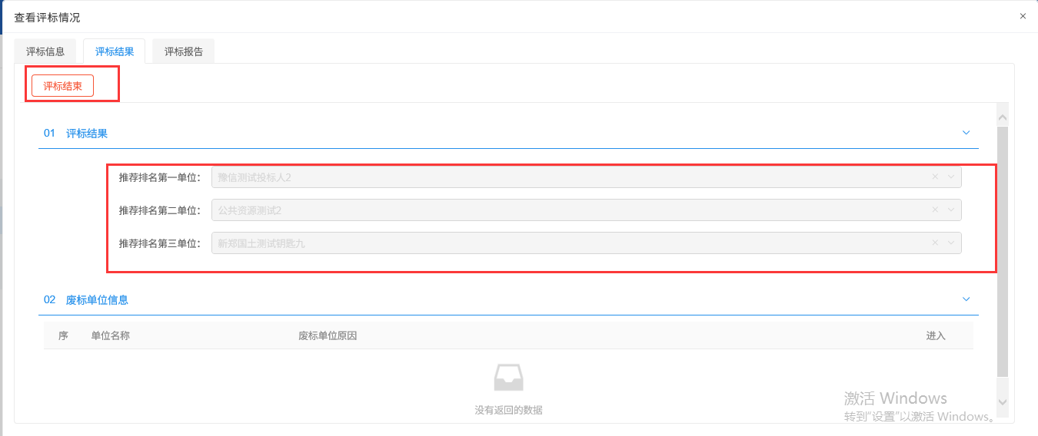
- 评标报告里可查看评标报告和整个电子标所产生的所有电子档案。
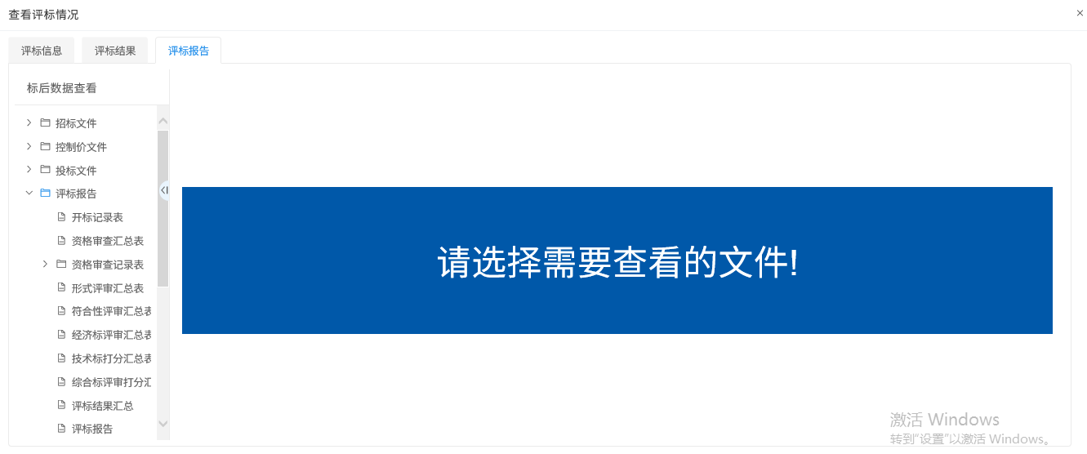

开标后

采购异常
前置流程：财政厅推送项目，需在省财政厅系统发布废标公告，才允许新增采购异常。
流程功能：对于征集失败，进行重新征集或终止征集或变更采购方式。
操作步骤：
- 点击“采购异常”按钮，再点击“新增分包异常”按钮，如下图：
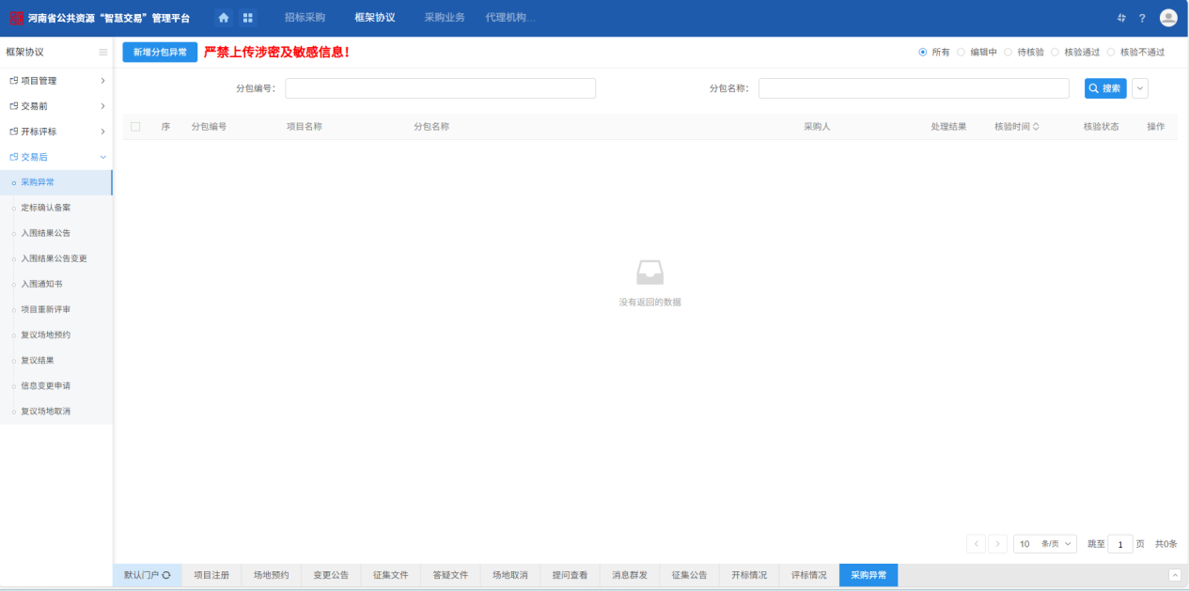
- 进入挑选标段（包）页面，选择对应标段后，点击“确定选择”按钮，如下图：
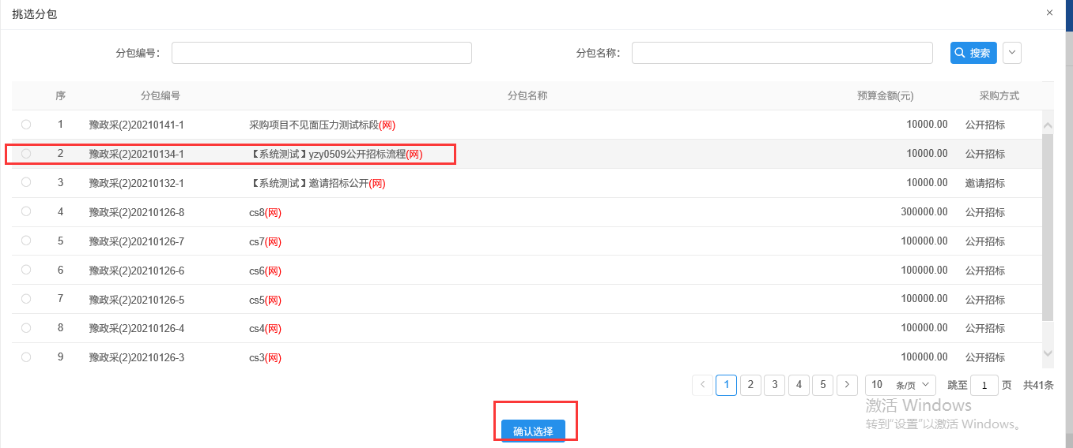
3、进入标段异常页面，选择异常处理、异常节点及是否发布异常公告，输入异常原因等信息，如下图：
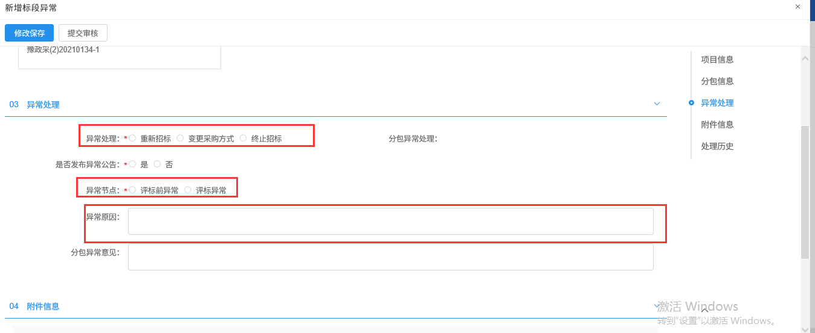
4、选择异常处理结果为重新招标：是该标段从征集公告开始重新走流程，且重新征集的标段会有“重发公告第一次”的红色标记。
5、选择处理结果为终止招标：是该标段流程终止，不再进行征集。
6、延后变更：是标段变更招标方式，比如：原招标方式为“公开招标”可变更为“邀请招标”或“竞争性谈判”，并且变更审核通过后，该标段的招标流程同样会变为邀请或竞争性谈判的流程。
注意：省财政厅推送项目变更采购方式，系统自动获取原采购计划中的采购网编号、采购方式，以及变更后的采购方式、采购网编号。且将变更后的信息关联到重新招标的标段上，开展后续招投标流程。
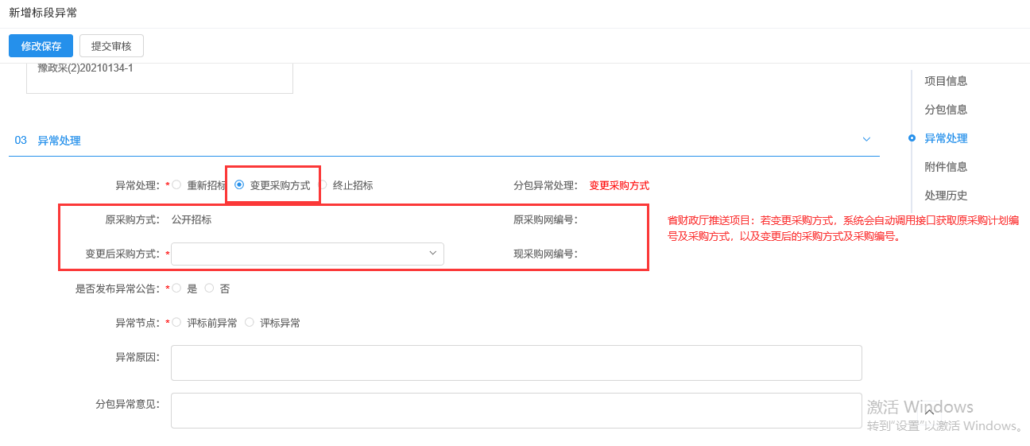
7、是否发布异常公告：勾选后，该异常信息可以网站公示，并可设置公告标题及公示开始和截止时间以及输入公告内容；不勾选就不会网站公示，如下图：
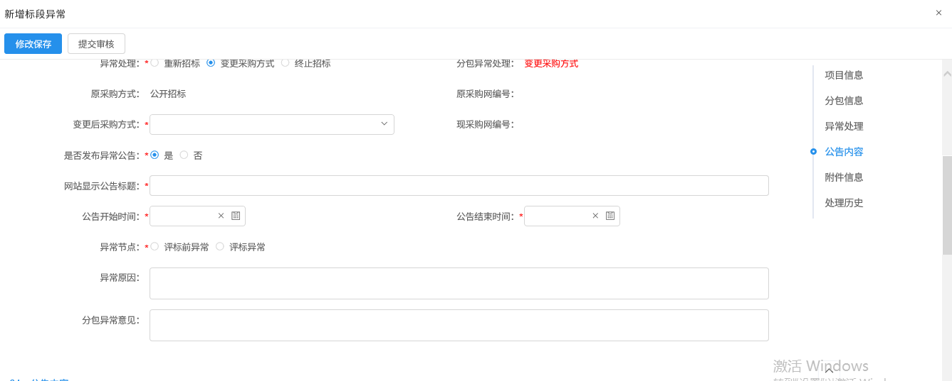
注：1、此处发布的是异常公告，不是评标结果的公告；
2、进行评标的项目必须通过结果公示功能进行发布相关结果；
8、异常节点选择：异常节点分为评标前和评标异常，两个选项决定后续流程如何进行；
评标前异常，是指开标前或开标阶段（未进入评审程序）流标，选择此节点可直接提交采购异常；
评标异常，是指进入到评审阶段后（已进行过评审）流标，选择此节点需发布结果公示才可提交采购异常；
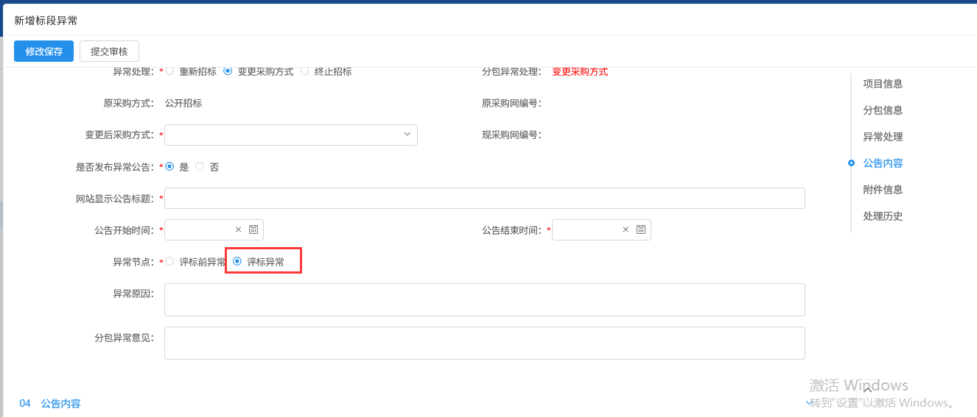
9、设置完成后，上传相关材料并提交备案，如下图：
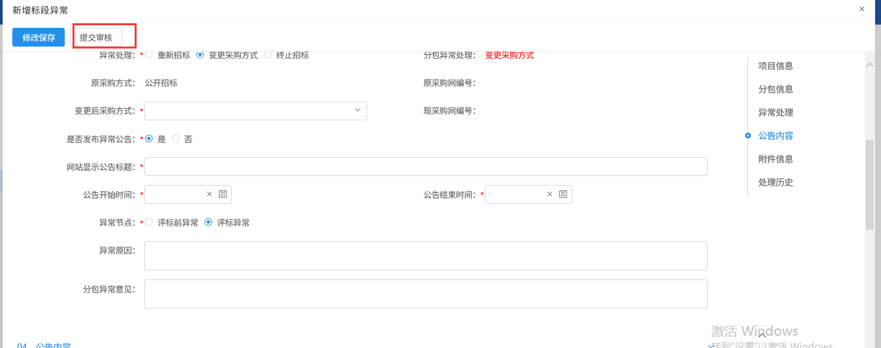

定标确认备案
前提条件：评标已结束（评标情况里评标结束按钮已点过）。
流程功能：根据省财政厅对接要求，代理机构新增定标确认功能，将定标信息推送给省财政厅系统。
操作步骤：
1、点击“定标确认备案”菜单，再点击“新增定标确认”按钮，如下图：
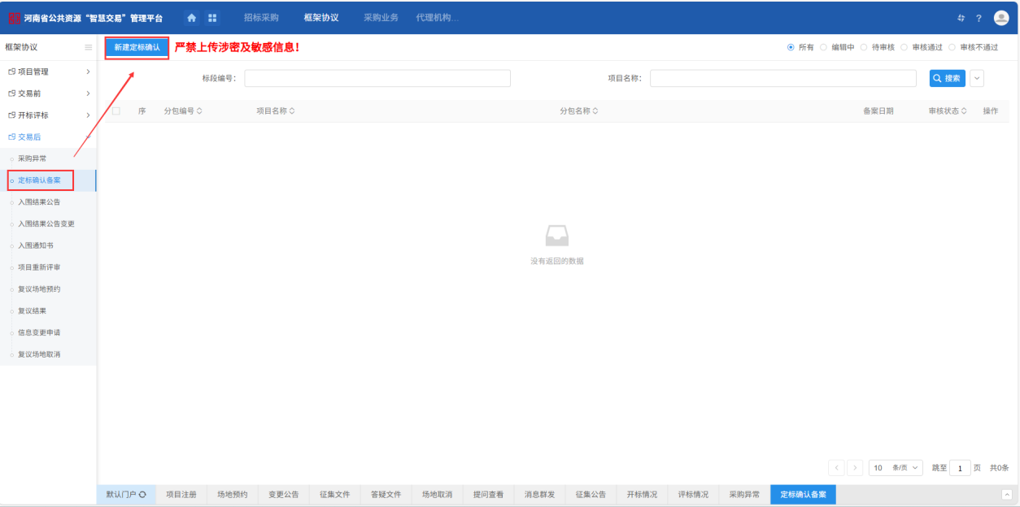
2、进入挑选标段（包）页面，选择一个对应的标段，点击“确认选择”，如下图： 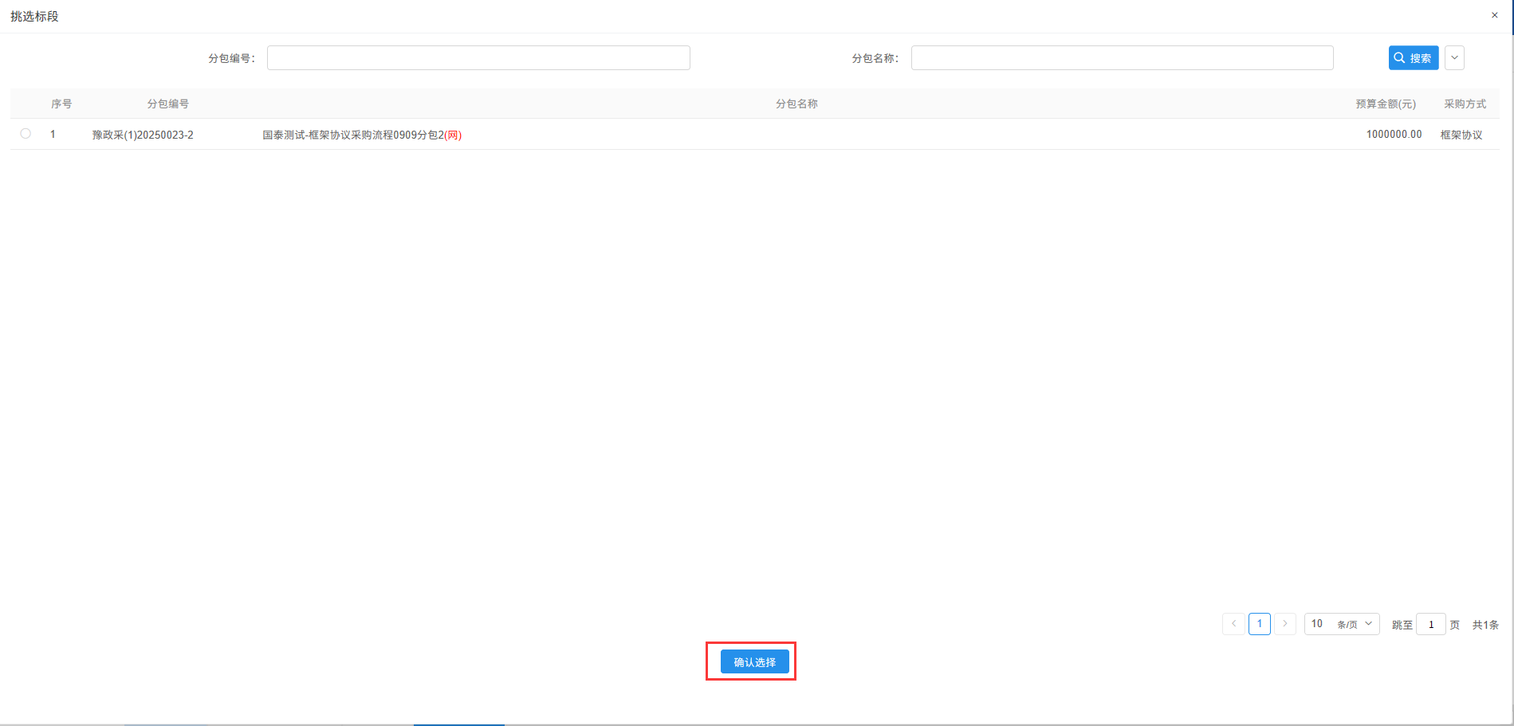3、进入新增定标确认备案页面，录入定标信息，上传相关电子件，点提交信息按钮系统自动备案通过，如下图：
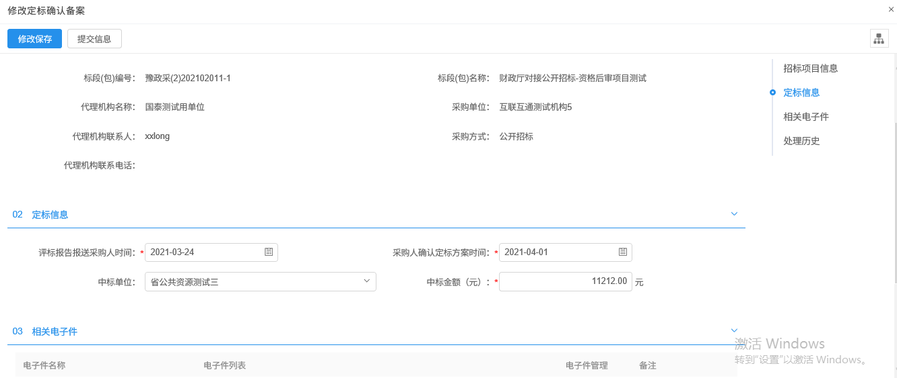

结果公告
前提条件：评标已结束（评标情况里评标结束按钮已点过）。
流程功能：发布结果公告至网站。
操作步骤：
- 点击“结果公告”按钮，再点击“新增结果公告”按钮，如下图：
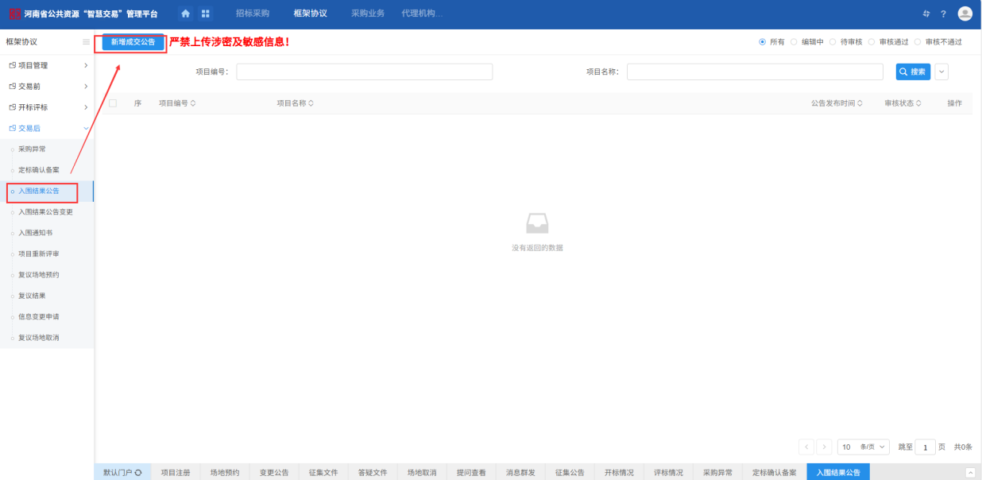
- 进入挑选标段（包）页，选择对应标段，点击“确定选择”按钮。
3、录入公告媒体、中标信息及公示内容，上传附件后点击“提交信息”按钮，提交审核如下图：
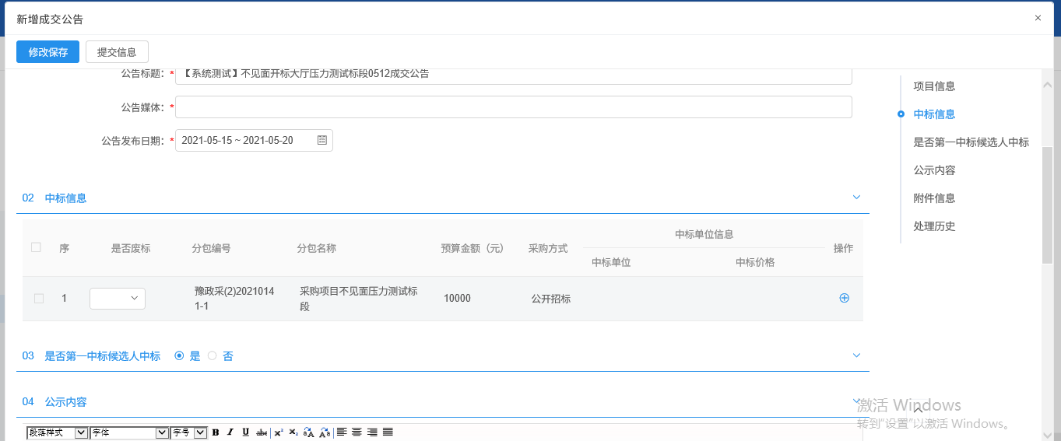
特别提示：省财政厅推送项目，入围结果公告在省财政厅系统发布后，推送给省公共资源交易中心门户网，无需在省公共资源“智慧交易”系统新增入围结果公告。

项目复议
前提条件：采购人提交复议申请
流程功能：代理机构查看复议申请。
操作步骤：
- 点击“项目复议”菜单，再点击“操作”按钮，查看复议申请。如下图：
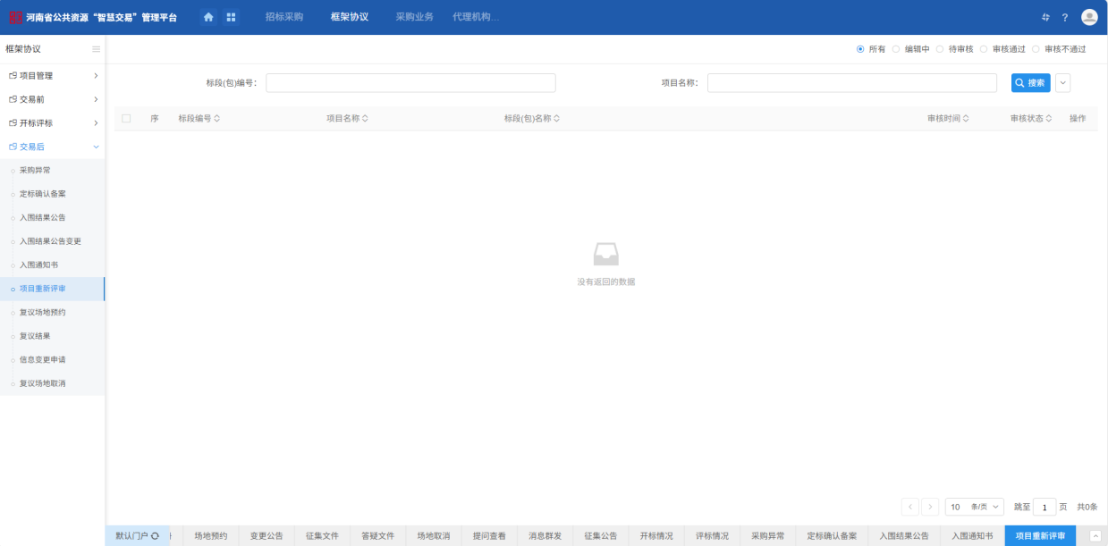
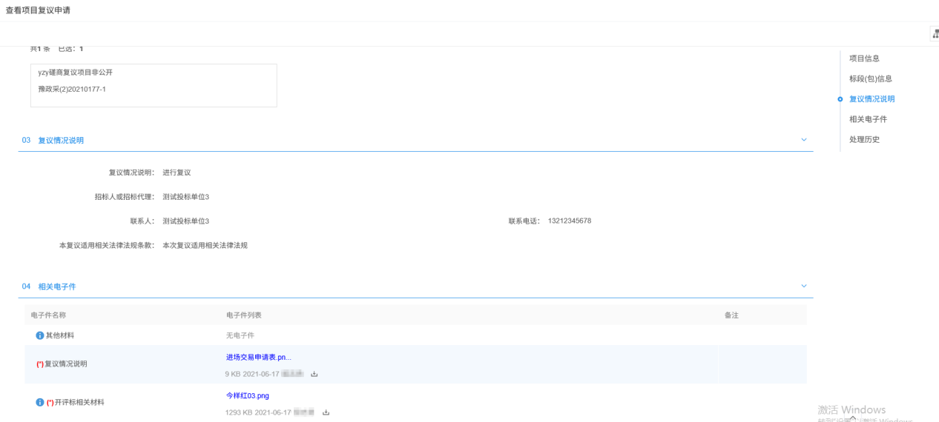

复议场地预约
前提条件：已提交项目复议且审核通过。
流程功能：代理机构申请项目复议，需预约复议评标室。
操作步骤：
- 点击“复议场地预约”按钮，再点击“新增复议场地预约”按钮，如下图：
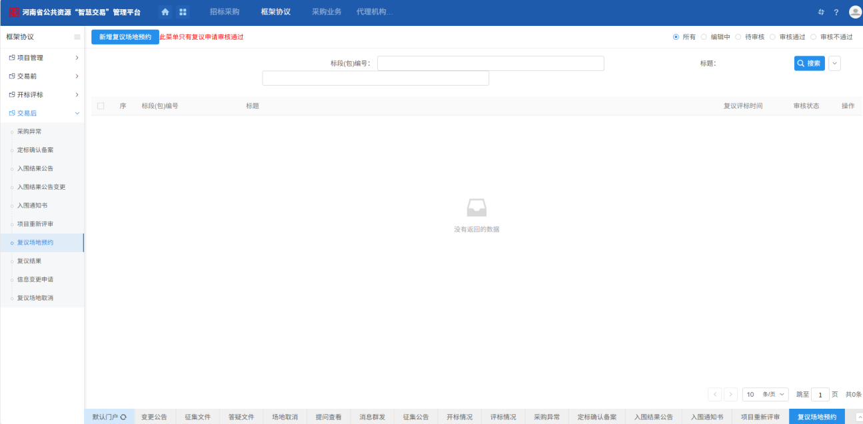
2、进入挑选标段（包）页，选择对应标段，点击“确定选择”按钮，如下图：
3、代理机构录入“复议时间、评委会总人数、联系人及电话”，点击“提交信息”按钮，系统自动安排复议评标室，如下图：
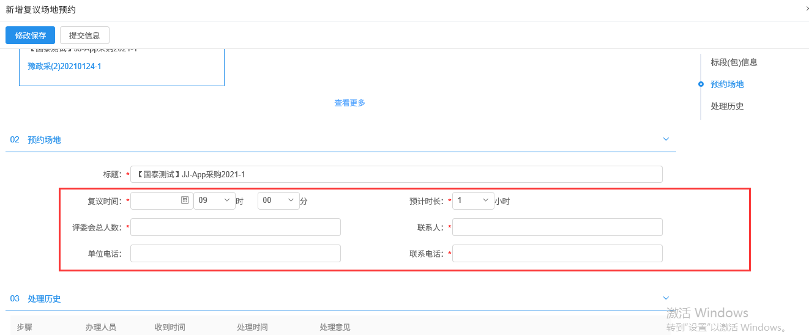

复议结果
前提条件：已约复议评标室且复议结束。
流程功能：项目复议后，代理机构需录入复议结果。
操作步骤：
1、点击“复议结果”按钮，再点击“新增复议场结果”按钮，如下图：
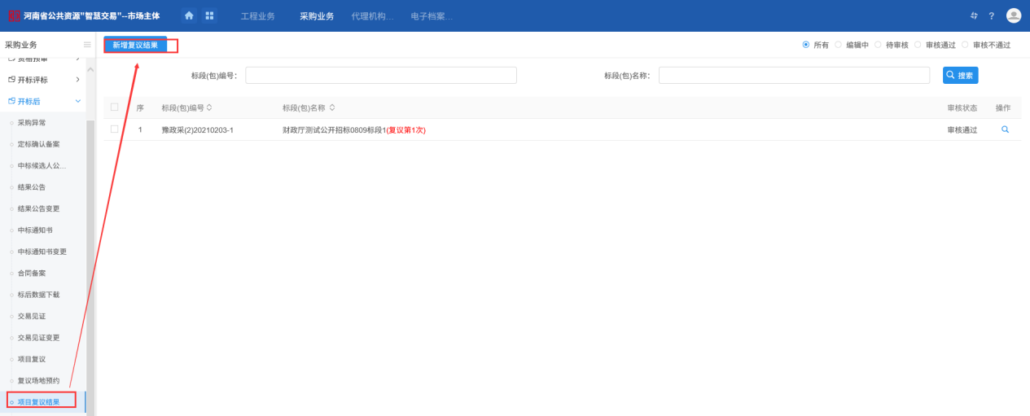
2、进入挑选标段（包）页面，选择对应标段后，点击“确定选择”按钮，如下图：
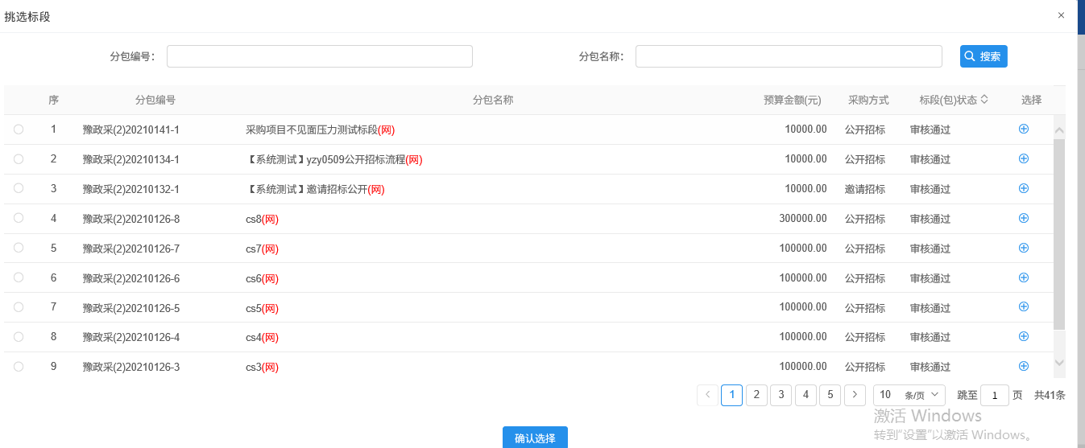
3、系统自动抓取复议前及复议后的打分数据，自动比对存在不一致标记红色，如下图：
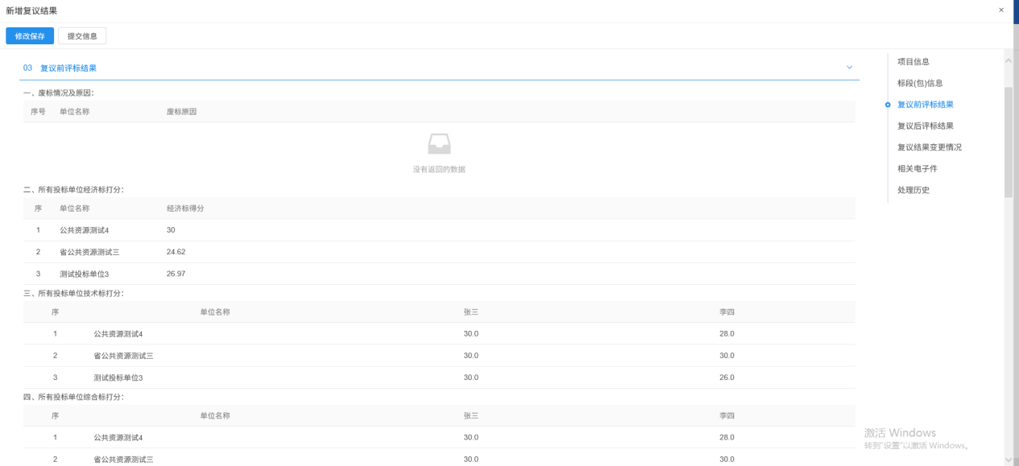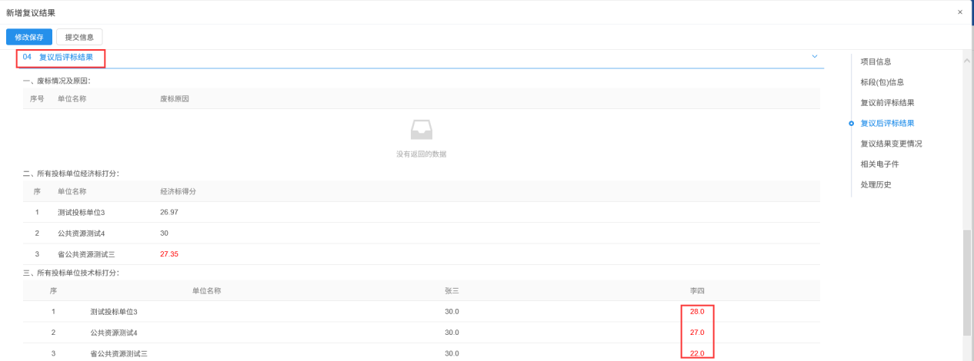
4、若排名信息不一致，系统默认为复议改变结果，代理机构需说明原因，并上传复议评标报告，如下图：
